

中国研究生创新实践系列大赛
“华为杯”第二十三届中国研究生
数学建模竞赛

学 校
参赛队号
队员姓名 | 1.
队员姓名 | 2.
队员姓名 | 3.

中国研究生创新实践系列大赛
“华为杯”第二十三届中国研究生
数学建模竞赛
题 目： 基于跨核同步层次分层的通用 NPU 多核切图与调度
摘 要：
多核 NPU 调度要把一张算子–张量二部计算图切成若干子图、把子图分到 $N$ 个同构核心、并排定各核的子图顺序，在数据依赖、L1/UB 容量、四条流水线和共享 DDR 带宽的共同约束下缩短总执行时间 Makespan、控制额外数据搬运。本文把官方评估程序当作唯一的事实基准，先逐行解析评估器，再建模、设计算法，所有上报数字都由官方评估脚本在固定配置 config.txt 下给出。
解析评估器时我们注意到一条决定模型形态的隐含约束：核内 Step3 对“申请片上张量的算子”施加全局申请序，只有队首者能发射，于是排在核内序列前部、数据未到的跨核 COPY_IN 会让整核四条流水线一起停下，真实代价远大于配置里 500 或 1000 cycle 的名义延迟。据此本文定义跨核同步层次 $r(v)=\max_{u→v}\left(r(u)+1[c(u)≠c(v)]\right)$，并取“子图 = (核心, 层次) 等价类”作为切图的构造性定义，证明按 $(r,c)$ 编号后赛题的全部硬约束自动成立、同层各核子图互不依赖，依赖远端数据的算子被整体后移。在此之上设计三个问题共用的四阶段算法 CAP-LS：S1 以张量扇出阈值做亲和原子化、SCC 合并并按线性扩展的连续区间分块；S2 以每核 Cube/Vector 负载、DDR 字节与同步深度的复合代价做分核与增量局部搜索；S3 做同步层次分层（或 ALAP 单调层指派）成形子图；S4 用 14 或 18 组候选多起点求解，由官方评估器择优，并以保底池保证逐用例加速比随核数不降。
问题一（场景 A，子图即 Task）：建立 Task 级时序模型，跨核等待 1000 cycle 进入代价，粒度偏粗；另加代理驱动的模拟退火。在全部 100 个用例上，$N=2∼5$ 的平均加速比（按赛题取算术平均）为 1.81、2.55、3.19、3.74。单个 (用例, 核数) 的端到端求解时间中位数 45.8 s，351/400 个配置在 10 分钟内完成；官方评估单次就超过 10 分钟的 4 个大图改用解析代价兜底，这部分结果可能低于完整候选择优，正文如实列出。
问题二（场景 B，核即 Task）：同核子图边界零搬运，跨核搬运量恰为以张量大小为权的 $(λ-1)$ 超图割；新增单算子子图 + 容量感知表调度候选以直接控制核内驻留。平均加速比为 2.06、2.88、3.63、4.24；$N=4$ 时 29 个用例超过 4，来源是单核基准自身的大量换入换出在多核切分后消失。
问题三（场景 B + 共享只读 L2）：由评估器的命中规则推出命中只来自多核复读与换入复读，把命中字节按 250 B/cycle 折算进分配代价，并让问题二、三的冠军方案互投。$N=2∼5$ 时，无 L2 配置的平均加速比为 2.06、2.88、3.63、4.24，只读 Cache 配置为 2.06、2.89、3.67、4.31；只读 Cache 相对无 L2 的平均加速比在 $N=1∼5$ 时为 1.009、1.001、1.003、1.013、1.020，按字节命中率 9.2%～29.0%。敏感性实验显示 L2 容量与带宽在题设值附近已饱和，收益的上限由计算图可共享的复读量决定。
实验与检验：与随机、拓扑等分、负载均衡、通信聚类四类基线相比，$N=4$ 时问题二平均加速比比最强基线高 +30%（Wilcoxon 符号秩检验，Holm 校正 $p=3.8×{10}^{-14}$）。消融表明同步层次分层是贡献最大的单一机制，去掉后三个问题分别变化 −19.8%、−8.3%、−9.2%，与通信感知分块同时去掉则达 −58.0%、−39.7%、−39.9%。全部 1500 个最终方案经官方命令行脚本复核，0 处不一致。
本文的主要创新：（1）从评估器中找出“全局申请序导致整核停摆”这一机制，并据此提出同步层次分层；（2）把可行性写成构造性定理，搜索中不再判环；（3）一套框架覆盖三个场景，场景差异只落在代价权重、候选集合与 L2 折算上。
关键词：多核 NPU；计算图切分；无环划分；跨核同步层次；列表调度；只读 L2 Cache；局部搜索

目录
一、问题重述 5
1.1 问题背景 5
1.2 需要解决的问题 5
二、问题分析 7
2.1 决策耦合与计算复杂性 7
2.2 评估器的五条实现事实 7
2.3 测试数据的结构特征 8
2.4 三个问题的差异与统一 9
三、模型假设 10
四、符号说明 11
五、统一数学模型 12
5.1 算子级 DAG 12
5.2 决策变量 12
5.3 约束 12
5.4 目标函数与解析代理 12
5.5 下界与超线性加速的来源 13
5.6 可行性的构造性刻画 13
六、问题一：场景 A 的模型与求解 15
6.1 Task 级时序模型 15
6.2 切图粒度的权衡 15
6.3 CAP-LS 算法 15
6.4 “高效”的实现 18
6.5 复杂度分析 19
6.6 问题一的求解结果 19
七、问题二：场景 B 的模型与求解 22
7.1 模型差异与搬运量公式 22
7.2 算法调整 22
7.3 粒度、驻留与通信的耦合 23
7.4 问题二的求解结果 24
八、问题三：共享只读 L2 下的模型与求解 26
8.1 L2 语义与命中来源 26
8.2 Cache 感知的分配代价 26
8.3 L2 容量与带宽的影响 27
8.4 问题三的求解结果 27
九、综合实验与分析 31
9.1 实验设置与统计口径 31
9.2 与基线算法的对比 31
9.3 消融实验 32
9.4 切图粒度 34
9.5 硬件参数敏感性 34
9.6 与理论下界的距离 35
9.7 代理模型检验与候选组合 36
9.8 图结构特征与难例 38
9.9 赛题优化方向在本文中的对应 38
十、模型的评价与推广 40
10.1 模型的优点 40
10.2 模型的局限 40
10.3 模型的推广 41
参考文献 42
附录 A 逐用例结果 44
A.1 问题一（场景 A） 44
A.2 问题二（场景 B） 48
A.3 问题三（无 L2 与只读 Cache） 51
附录 B 程序说明与复现步骤 60
B.1 运行环境 60
B.2 目录结构 60
B.3 输入与输出格式 60
B.4 单用例求解与官方评估 61
B.5 复现全部实验 61
B.6 最终方案文件与复核 61
B.7 本文数字与图表的生成 62

一、问题重述

1.1 问题背景
单核 NPU 的算力受制造成本、功耗与散热的限制，多核 NPU 因此成为主流形态[1]。赛题中的多核 NPU 由 $N$ 个同构 AI 核心和共享片外主存 DDR 组成。每个核心有 Cube 矩阵单元（PIPE_M）、Vector 向量单元（PIPE_V）、两类搬运单元（PIPE_MTE2：DDR→L1/UB 与 UB→L1；PIPE_MTE3：L1/UB→DDR 与 L1→UB），以及私有缓存 L1（524 288 B）和 UB（131 072 B）。所有核心读写 DDR 时共享 60 B/cycle 的总带宽。问题三另加全部核心共享的只读 L2 Cache（1 048 576 B，250 B/cycle，带宽独立于 DDR）。硬件结构见图 1-1。
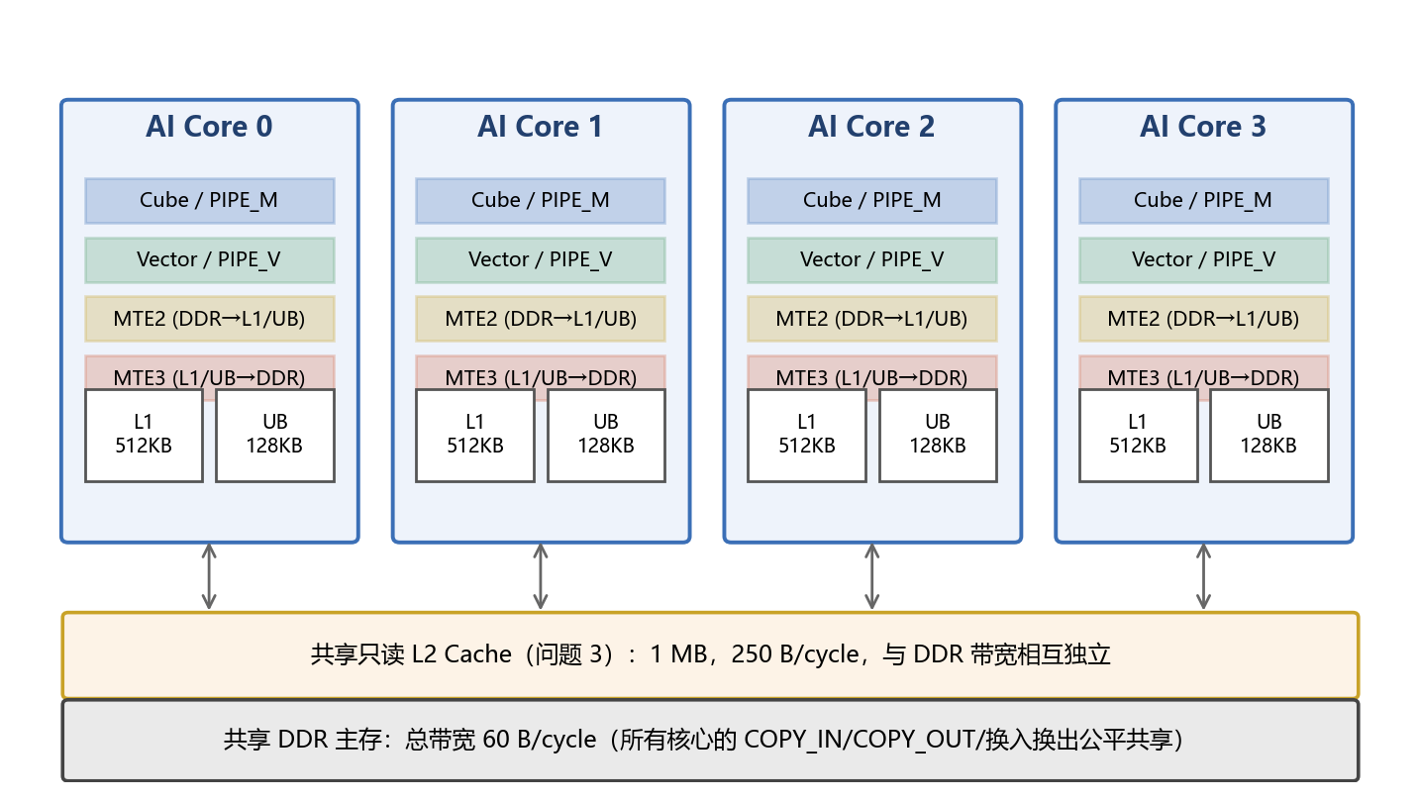
图 1-1 多核 NPU 硬件结构与本题固定配置
待调度对象是有向无环计算图 $G=(V,E)$，$V=T∪O$ 为张量节点与操作节点，边只允许“张量→操作”或“操作→张量”。张量带 pos（DDR/L1/UB）与 size；操作带 op、pipe、cycles。图的输入、输出张量位于 DDR，中间张量位于核内缓存。

1.2 需要解决的问题
一个多核方案要同时确定三件事：每个非 COPY_IN/COPY_OUT 操作属于哪个子图（切图）；每个子图放在哪个核心（分核）；每个核心上子图的执行顺序（同核排序）。评估程序据此按场景规则重建跨子图搬运，用固定的核内调度算法（Step1–Step3）确定 Task 内的算子顺序与换入换出，再在共享带宽下模拟多核并行执行，输出 Makespan（主指标）、总额外数据搬运量（次指标）和 Cache 命中率（问题三）。
问题一（场景 A）：每个子图单独构成一个 Task，所有跨子图数据都经 DDR 中转；同核 Task 切换等待 100 cycle，跨核前驱等待 1000 cycle。要求给出 1～5 核平均加速比折线图、逐用例 Makespan 与总额外搬运量，并在 2～5 核范围内稳定、高效地求解（赛题说明“高效”指避免暴力迭代搜索，以单个用例 5～10 分钟内给出结果为佳）。
问题二（场景 B）：同一核心的全部子图合成一个 Task，同核子图直接复用 L1/UB 中的数据；跨核依赖经 COPY_OUT、500 cycle 同步延迟和 COPY_IN 完成。要求在严格满足 L1/UB 容量约束的前提下进一步缩短 Makespan、减少额外搬运，输出内容与问题一相同。
问题三（共享只读 L2）：在场景 B 上加入共享只读 L2，研究其容量与带宽对切图与调度的影响，建立模型与算法；给出 1～5 核下无 L2 与只读 Cache 两种配置的对比曲线，以及同核数下只读 Cache 相对无 L2 的加速比（无 L2 的 Makespan 除以只读 Cache 的 Makespan），并逐用例列出两种配置的 Makespan、额外搬运量与命中率。
加速比口径。单核基准 Makespan 由核内调度算法在整图上计算，单核加速比为 1；$k$ 核加速比为 ${SU}_{k}={MK}_{1}/{MK}_{k}$。平均加速比取全部用例加速比的算术平均，而不是总时间之比。由于核内调度是启发式的，单核基准本身不是最优，所以可能出现加速比大于核数的情况（第 5.5 节给出机理）。

二、问题分析

2.1 决策耦合与计算复杂性
切图、分核、排序三项决策互相牵制。切得越碎，并行机会越多，但跨子图边界越多，重复读取与 DDR 搬运随之增加；切得越粗，通信越少，却压缩了并行空间，还会让单个 Task 超出 L1/UB 容量而触发换入换出。分核决定负载是否均衡、多少依赖变成跨核依赖；同核顺序又影响依赖等待、张量驻留时长与换入换出量。
这类问题属于带通信代价的 DAG 调度。即使不考虑通信，把独立任务分到 $N$ 台同构机器使 makespan 最小就已是 NP-难问题（见命题 2-1），加入优先约束后即使任务等长也是 NP-完全的[2]；带通信代价的 DAG 调度更是一个启发式方法林立的领域[3]。本题还叠加了片上容量、流水线发射顺序和共享带宽争用。下面的命题说明，哪怕只留下最简单的特例，精确求解也不可行。
命题 2-1 把问题限制为“$N=2$、算子级 DAG 无边、所有算子在同一条 Pipe、无容量与带宽约束、通信代价为零”，其判定版本仍是 NP-完全的。
证明 任给 PARTITION 实例 $\{a_{1},…,a_{n}\}$（PARTITION 是 NP-完全的[4]），构造含 $n$ 个孤立算子的计算图，令算子 $v_{i}$ 的周期 $c_{v_{i}}=a_{i}$。任一方案的 Makespan 为 $max(L_{0},L_{1})$，$L_{k}$ 为核 $k$ 上的周期和，且 L0+L1=i​ai。于是存在 Makespan ≤12i​ai 的方案当且仅当原实例可二等分。归约是多项式的，方案的可行性与 Makespan 也能在多项式时间内验证，故判定版本 NP-完全。$▫$
因此本文不追求精确解，目标是在“单用例求解时间远小于官方评估时间”的预算内稳定逼近第 5.5 节给出的下界。
与本题相关的研究大致有三类。第一类是图与超图划分：多层划分方法[5]以割边为目标，超图划分的连通度 $(λ-1)$ 目标能准确刻画“一份数据被多方读取”的通信量[6]，有向无环划分进一步要求划分后的商图无环[7]。第二类是深度学习计算图在多设备上的切分与放置，例如用强化学习学习放置策略[8]、在更大的并行策略空间中搜索[9]、分层自动化算子间与算子内并行[10]，以及面向多核加速器的粗粒度数据流调度[11]。这些方法的代价模型多以通信量或实测为依据。本题的评估器有两处它们通常不考虑的机制：核内启发式调度对片上张量的全局申请序，以及只读 FIFO 的共享 L2。本文的做法是先从评估器中读出这些机制，再据此确定模型的结构，第三类相关工作（BSP 框架下的 DAG 调度）在第 5.6 节讨论。

2.2 评估器的五条实现事实
所有指标都由官方程序给出，所以本文先逐行解析了 code/ 下的评估脚本。其中五条事实直接决定了模型的形态。
事实 1（边界重建规则）。可切分节点恰为非 COPY 算子。评估器丢弃原图的 COPY 节点，再按场景规则重建边界搬运：场景 A 对每个子图的输入、输出边界张量各插一次 COPY；场景 B 只对图输入、图输出和跨核边插 COPY。推论：场景 B 中同核子图之间的边界不产生任何搬运，切图在核内只起决定执行顺序的作用。
事实 2（核内执行序由子图顺序决定）。场景 B 中核内算子序等于“按子图名次分桶、桶内保持 Step1 顺序”的稳定排序，所以同核子图顺序不仅决定依赖等待，也直接决定核内算子的物理执行序。
事实 3（全局申请序）。Step3 的发射逻辑把所有“会申请片上张量”的算子排进一个全局申请序，只有队首者可以发射（摘自 code/schedule_step3.py，有删节）：
candidate = allocation_order[next_allocation_rank]
if candidate in allocation_ready and candidate_pipe == pipe and can_allocate_outputs(candidate):
op_id = candidate # 只有队首能发射
不申请片上张量的算子不受此限，但绝大多数算子都要申请片上输出张量，于是排在核内序列前部、数据尚未送达的跨核 COPY_IN 会让整个核心的四条 Pipe 几乎一起停下。项目早期对 case_062、$N=4$ 的一个方案做过诊断：某核心出现两段各约 $7.1×{10}^{5}$ cycle 的空转，而配置中的跨核延迟只有 500 cycle（诊断记录见项目文档《评估器机制说明》）。这说明只把通信量降下来并不够，还必须把跨核依赖在时间上往后放。
事实 4（换出规则）。Step2 在容量超限时换出“下一次使用最远”的驻留张量（schedule_step2.py 中 trigger_one_spill 按 next_use 降序取首个），即 Belady 规则[12]。给定核内顺序后换出选择已近似最优，换入换出量主要由核内顺序与子图边界决定。
事实 5（Cache 命中在发射时判定、写入在完成时发生）。问题三中 COPY_IN 是否命中，在它发射时按当时的 FIFO 内容判定，条目要到搬运完成后才写入，命中也不刷新 FIFO 顺序。因此多个核并发首读同一张量会全部未命中；命中比未命中快且不占 DDR 带宽池，会改变各 COPY_IN 的完成先后，进而改变后续的淘汰顺序。所以同一方案在问题三下的 Makespan 并不保证不高于它在问题二下的值，第 8.4 节报告了这种情形在最终结果中的出现次数。

2.3 测试数据的结构特征
对 100 个官方用例提取结构特征（solution/npu/features.py），统计见表 2-1。
表 2-1 100 个测试用例的结构特征（最小值 / 中位数 / 最大值）
特征 | 含义 | 最小值 | 中位数 | 最大值
$$\left|V_{op}\right|$$ | 可切分算子数 | 552 | 3720 | 35705
$$D$$ | 算子级 DAG 深度 | 3 | 47.5 | 2440
$$\overset{‾}{W}$$ | 平均宽度 $\left|V_{op}\right|/D$ | 4.7 | 44.3 | 3110.3
$$K$$ | 弱连通分量数 | 1 | 39.5 | 2666
$$ρ_{max}$$ | 最大连通分量的算子占比 | 0.000 | 0.122 | 1.000
$$CP/∑c_{v}$$ | 关键路径占总计算量之比 | 0.0002 | 0.0232 | 0.2926
$$max(M,V) bw/B_{DDR}$$ | 计算量与 DDR 时间下界之比 | 3.8 | 19.9 | 1177.2
UB​st/CUB | UB 张量总量与容量之比 | 0.0 | 14.6 | 2745.1
由表 2-1 可以得到三条指导算法设计的判断。
- 并行潜力普遍充足。关键路径中位数只占总计算量的 0.0232，有 50 个用例（恰好一半）的弱连通分量不少于 40 个。先按连通结构分核、再处理通信，是合理的第一步。
- 多数用例受计算约束。计算量与 DDR 时间下界之比的中位数为 19.9，适度增加重复读取来换并行度通常是划算的；但最小值只有 3.8，目标中必须保留 DDR 项。
- 整图单 Task 本身受容量之苦。UB 压力中位数 14.6 倍；官方单核基准在 40 个用例上产生换入换出，最多 $2.77×{10}^{8}$ 字节。多核切分把 Task 缩小后，这部分搬运会减少甚至消失，这是超线性加速的来源。
另有 16 个用例只有一个连通分量、29 个用例最大分量占比超过 0.5，它们需要真正的 DAG 划分，是主要的难例。

2.4 三个问题的差异与统一
表 2-2 三个问题的差异
项目 | 问题一（场景 A） | 问题二（场景 B） | 问题三（场景 B + L2）
Task | 子图 | 核心 | 核心
同核子图边界 | 经 DDR，产生搬运 | 零搬运，只影响顺序 | 同问题二
跨核代价 | 1000 cycle，且须等全部前驱 Task | 500 cycle，外加申请序停摆 | 同问题二，复读可由 L2 吸收
子图粒度倾向 | 粗 | 中到细 | 中到细
首要优化量 | 同步层次数与 Task 串行级数 | 负载均衡与跨核后置 | 负载均衡与命中
三者的决策变量与可行性构造相同，差别只在代价系数、候选集合和子图粒度。这是本文用一个框架覆盖三问的依据。

三、模型假设
- 评估器即真值。模型推断与官方评估器冲突时一律以评估器为准；上报指标全部由官方脚本在 data/config.txt 固定配置下给出。
- 核内调度固定。Step1–Step3 是给定的确定性过程，本文只通过子图划分与顺序间接影响它。
- 核心同构。$N$ 个核心的计算能力与私有缓存容量相同。
- DDR 公平共享。$n$ 个在途 DDR 搬运各得 $1/n$ 带宽，与多核评估器的带宽池一致。
- Pipe 独占。每核每条 Pipe 同时只有一条在飞指令，四条 Pipe 之间可以并行。
- 只读 L2。仅 COPY_IN 可以命中；键为写入片上的逻辑张量 id；FIFO 淘汰，命中不刷新顺序；大于容量的张量不缓存；L2 与 DDR 带宽池独立。
- 搬运时长。一次搬运的参考时长为字节数除以有效带宽（命中 250 B/cycle，未命中 60 B/cycle，再经带宽池公平共享重算）。
- 求解预算。单用例单候选的求解时间应远小于一次官方评估，算法不对“切图 × 分核 × 排序”做穷举。

四、符号说明
表 4-1 主要符号
符号 | 含义
$G=(V,E)$，$V=T∪O$ | 原始计算图，张量节点集与操作节点集
$$V_{op}$$ | 可切分算子集（非 COPY_IN/COPY_OUT）
$$E_{op}$$ | 收缩 COPY 后的算子级依赖边集
$$s_{t}$$ | 张量 $t$ 的字节数
$$c_{v}, p_{v}$$ | 算子 $v$ 的周期数与所属 Pipe
$$P_{t}, C_{t}$$ | 张量 $t$ 的可切分生产者集与消费者集
$$N$$ | 核心数
$$x_{v}$$ | 决策：算子 $v$ 的子图编号
$$y_{s}$$ | 决策：子图 $s$ 的核心
$$π_{k}$$ | 决策：核 $k$ 上的子图执行顺序
$$c(v)=y_{x_{v}}$$ | 算子 $v$ 所在核心
$$r(v), l(v)$$ | 跨核同步层次（ASAP）与一般单调层指派
$$σ$$ | 算子级 DAG 的一个线性扩展
$$θ, β$$ | 张量扇出阈值；粒度参数（单块计算量上限 $βW/N$）
$$C_{L1},C_{UB},C_{L2}$$ | L1、UB、L2 容量
$$bw, {bw}_{L2}$$ | DDR 总带宽 60 B/cycle，L2 带宽 250 B/cycle
$$W_{same},W_{cross}$$ | 场景 A 同核切换等待 100 cycle、跨核等待 1000 cycle
$$δ$$ | 场景 B 跨核同步延迟 500 cycle
$$L_{k}^{M},L_{k}^{V}$$ | 核 $k$ 上 Cube、Vector 的总周期
$$B_{DDR}$$ | 方案的 DDR 搬运总字节
${MK}_{k}$，${SU}_{k}$ | $k$ 核 Makespan；加速比 ${MK}_{1}/{MK}_{k}$

五、统一数学模型

5.1 算子级 DAG
先把二部图收缩成算子之间的依赖：
$E_{op}=\left\{(u,v)∈V_{op}^{2} : G \text{中存在} u⇝v \text{且路径上的中间操作全为}\text{ COPY}\right\}$ （5-1）
这与评估器收缩 COPY 节点的做法一致。需要注意，$u→\text{COPY_OUT}→t_{DDR}→\text{COPY_IN}→v$ 这样的依赖在“张量生产者/消费者”关系上是断开的，但在 $E_{op}$ 中仍是一条边；漏掉它会让自查结论为无环，而评估器却报告子图商图有环。

5.2 决策变量
$x:V_{op}→\{1,…,S\}, y:\{1,…,S\}→\{0,…,N-1\}, π_{k} (k=0,…,N-1)$ （5-2）
其中子图数 $S$ 由算法决定（赛题不限制），$π_{k}$ 是分到核 $k$ 的子图的一个全序。

5.3 约束
(C1) 覆盖与唯一：$x$ 是 $V_{op}$ 的一个划分，每个子图恰好在某个 $π_{k}$ 中出现一次。
(C2) 子图商图无环：令 $E_{S}=\{(x_{u},x_{v}):(u,v)∈E_{op}, x_{u}≠x_{v}\}$，要求图 $(\{1..S\},E_{S})$ 无环。
(C3) 同核顺序相容：对任意 $(s,s^{'})∈E_{S}$，若 $y_{s}=y_{s^{'}}=k$，则 $s$ 在 $π_{k}$ 中位于 $s^{'}$ 之前。
(C4) 场景 A 的 Task 图无环：$E_{S}$ 与每核相邻子图的顺序边之并无环。
(C5) 场景 B 的全局执行图无环：核内数据/内存依赖、Pipe 发射顺序与跨核 COPY 边之并无环。
(C6) 核内容量：任一 Task 执行时，Step2 总能找到换出对象，任一时刻驻留量满足
t 驻留于 pos​st ≤ Cpos, pos∈{L1,UB} （5-3）
(C7) Pipe 资源：每核每条 Pipe 同时至多一条在飞指令，发射顺序为 Step3 给出的固定序。
(C8) 共享 DDR 带宽：任意时刻在途 DDR 搬运的瞬时带宽之和不超过 $bw$，按公平共享分配。
(C9) L2 语义（问题三）：只读、FIFO、容量 $C_{L2}$、命中带宽 ${bw}_{L2}$，与 DDR 带宽池独立。
(C6)–(C9) 由评估器内部的核内调度与多核模拟保证，方案只能通过子图规模与顺序间接影响它们；(C1)–(C5) 则必须由方案本身满足，第 5.6 节给出一种使它们自动成立的构造。

5.4 目标函数与解析代理
上报目标严格为官方评估器给出的 Makespan，同 Makespan 时以总额外搬运量 $ΔB$ 为次序：
$\min_{x,y,π} \left(MK(x,y,π), ΔB(x,y,π)\right) \text{（字典序，均由官方评估器计算）}$ （5-4）
官方评估对大图很慢，不能放进搜索内层。搜索内部使用一个可增量更新的解析代理
$F=max\left(\max_{k}max\left(L_{k}^{M}, L_{k}^{V}, {B_{k}^{in}}/{bw}, {B_{k}^{out}}/{bw}\right), \frac{B_{DDR}}{bw}\right)+ωR$ （5-5）
其中前一项是每核四条 Pipe 中最忙者的负载与全局带宽下界，$R$ 为块级跨核同步深度，同步权重 $ω$ 在问题一取 $W_{cross}=1000$、问题二和三取 $δ=500$。Cube 与 Vector 分开计负载，对应赛题“矩阵单元与向量单元并行”的优化方向：两类计算量不相加，而是各自与对方的空闲时间重叠。$B_{k}^{in},B_{k}^{out}$ 按评估器的插入规则逐项计算（第 6.1 节、第 7.1 节），单次移动一个块只需重算该块触及的张量。
场景 B 的切分搬运是超图的 $(λ-1)$ 割。记张量 $t$ 触及的核集合为 $P_{t}∪C_{t}$（生产核与消费核），$λ_{t}=\left|P_{t}∪C_{t}\right|$。按评估器规则，单生产核的中间张量每多触及一个核就多一次 COPY_OUT 和一次 COPY_IN，图输入张量每多一个消费核多一次 COPY_IN，于是切分新增的搬运量（不含换入换出）为
ΔBcut=t​wt st (λt-1), wt=2,t 为单生产核的中间张量1,t 为图输入张量 （5-6）
图输出张量与多生产核张量按第 7.1 节的逐项规则另计。它与超图划分的连通度（$λ-1$）目标一致，边权取张量字节数[6]。

5.5 下界与超线性加速的来源
任何可行解满足
MKN ≥ LBN=maxpv=M​cvN, pv=V​cvN, BDDRminbw, CP （5-7）
四项分别来自 Cube 单元、Vector 单元、共享 DDR 带宽（$B_{DDR}^{min}$ 为原图自带的搬运量）和依赖链（关键路径 $CP$）。
这个下界只约束 ${MK}_{N}$，不约束分母 ${MK}_{1}$。单核基准把整图作为一个 Task，驻留量远超容量（表 2-1 中 UB 压力的中位数为 14.6 倍），Step2 因而插入大量换入换出；多核切分把 Task 缩小到容量量级后，这部分搬运可以整体消失。于是
${SU}_{N}=\frac{{MK}_{1}}{{MK}_{N}}=\frac{{MK}_{1}}{{MK}_{1}^{\text{*}}}×\frac{{MK}_{1}^{\text{*}}}{{MK}_{N}}$ （5-8）
其中 ${MK}_{1}^{\text{*}}$ 表示同一张图在单核上“不发生换入换出”时的理想时长。前一个因子是单核基准自身的调度损失，后一个因子近似不超过 $N$。前一个因子可以显著大于 1，所以 ${SU}_{N}>N$ 并不矛盾。实验中可达加速比上界 ${MK}_{1}/{LB}_{N}$ 的平均值在 $N=4$ 时为 4.93，高于核数本身（第 9.6 节）。

5.6 可行性的构造性刻画
直接对 (C2)–(C5) 做组合搜索代价太高。下面给出一种构造，使这些约束自动成立。
与 BSP 模型的关系。下面的层次结构对应整体同步并行（BSP）模型[13]中的超步：同一层内各核的计算相当于超步内的本地计算，层与层之间的跨核数据交换相当于超步边界上的通信与同步。近年的研究在 BSP 框架下讨论 DAG 调度[14]，并把通信、同步与内存容量一起纳入调度模型[15][16]。与经典 BSP 不同，本题的“栅栏”不是全局的：评估器只在某个跨核依赖满足时放行对应的 COPY_IN，所以层数只是同步深度的上界代理。
定义 5-1（跨核同步层次） 给定核心分配 $c:V_{op}→\{0,…,N-1\}$，令
$$r(v)=\left\{\begin{matrix}0, & v \text{无前驱} \\ \max_{(u,v)∈E_{op}}\left(r(u)+1[c(u)≠c(v)]\right), & \text{否则}\end{matrix}\right.$$
引理 5-1（可行性） 取子图为等价类 $S_{(k,ρ)}=\{v:c(v)=k, r(v)=ρ\}$，按字典序 $(ρ,k)$ 递增编号，每核的 $π_{k}$ 取其子图编号的升序，则 (C1)–(C5) 全部成立。
证明 对任意 $(u,v)∈E_{op}$：若 $c(u)=c(v)$，则 $r(v)≥r(u)$，两者同属一个等价类或 $v$ 的编号更大；若 $c(u)≠c(v)$，则 $r(v)≥r(u)+1$，$v$ 的编号严格更大。所以 $E_{S}$ 的每条边都指向更大的编号，商图无环，(C2) 成立；同核情形给出 (C3)；(C4) 新增的同核顺序边同样沿编号递增，仍无环；(C5) 中的核内依赖与 Pipe 发射顺序都服从核内算子序，而核内算子序沿子图编号递增（事实 2），跨核 COPY 边又沿层次严格递增，所以并起来仍无回边。(C1) 由构造直接成立。$▫$
引理 5-2（同层独立） 同一层内不存在跨核边。
证明 若 $(u,v)$ 跨核且 $r(u)=r(v)=ρ$，由定义 $r(v)≥ρ+1$，矛盾。$▫$
推论 5-3（单调层指派） 若 $l:V_{op}→N$ 对每条边满足 $l(v)≥l(u)+1[c(u)≠c(v)]$（称 $l$ 单调），把引理 5-1 中的 $r$ 换成 $l$，引理 5-1 与 5-2 的结论不变；并且 $r$ 是所有单调层指派中逐点最小的一个。
证明 两条引理的证明只用到了这一不等式。逐点最小性沿拓扑序归纳：无前驱时 $r(v)=0≤l(v)$；否则 $l(v)≥\max_{u}(l(u)+1[c(u)≠c(v)])≥\max_{u}(r(u)+1[c(u)≠c(v)])=r(v)$。$▫$
引理 5-2 的调度含义是：同一层的各核子图互不依赖，可以不经同步地并行；跨核同步只发生在层与层之间，至多 $R=\max_{v}r(v)$ 次。结合第 2.2 节事实 3，这一构造还有一个直接的好处：依赖远端数据的算子被自动推到更高的层，核心先跑完本层全部本地就绪的工作，再去等远端数据，从而避开“前部跨核 COPY_IN 让整核停摆”的情形。第 9.3 节的消融显示这是贡献最大的机制。
推论 5-3 给出层指派的自由度：$r$ 把每个算子放在最早的合法层；把算子在合法区间 $\left[r(v), \min_{s}(l(s)-1[c(s)≠c(v)])\right]$ 内往后移到本核负载最轻的层（ALAP 填充），或把总周期过小的层并入前一层（层压缩），得到的仍是单调指派，可行性无需重新证明。实现中每次按显式层指派成形子图前都会用 levels.check_monotone 复核一次。
图 5-1 用一个 8 节点的例子说明这一构造：(a) 原始算子级 DAG；(b) 亲和原子化后按线性扩展 $σ$ 的连续区间成块，块级商图必为 DAG；(c) 分核后按同步层次分层，层次更高的算子被推迟执行。
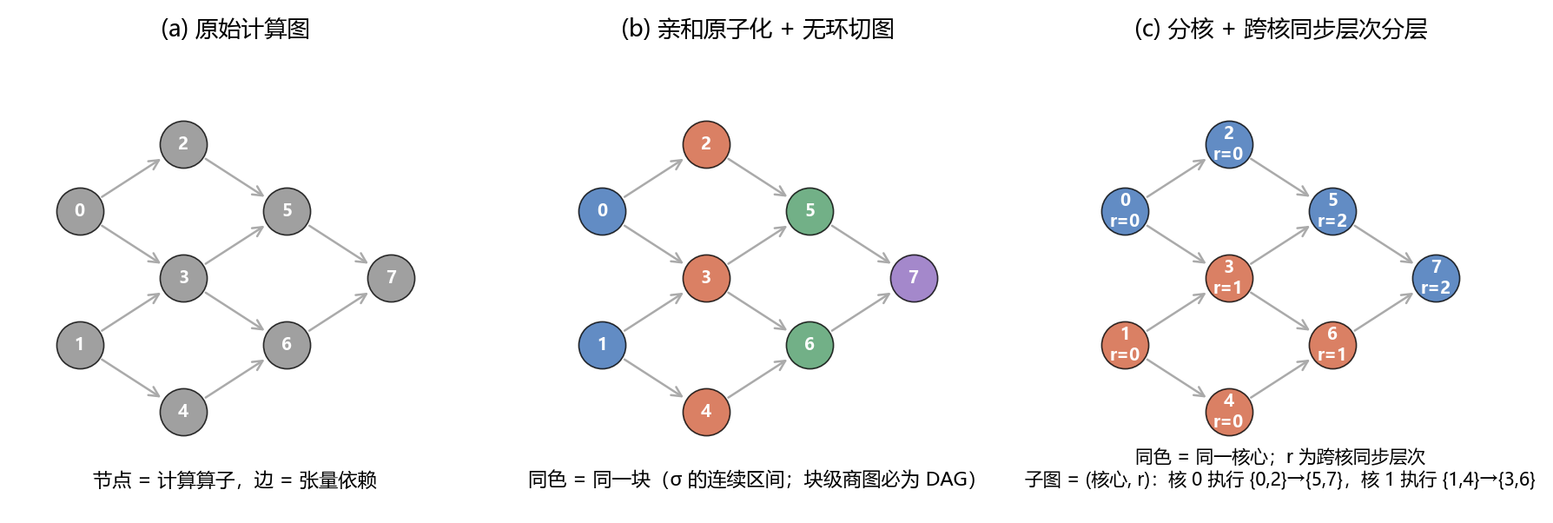
图 5-1 切图、分核与同步层次分层示意

六、问题一：场景 A 的模型与求解

6.1 Task 级时序模型
场景 A 中一个子图就是一个 Task。同核 Task 严格串行，一个 Task 在其全部前驱 Task 完成且等待期满后才能激活。评估器 evaluate_scene_a 中的释放时刻为：同核上一个 Task 结束后再等 $W_{same}=100$ cycle，跨核前驱结束后再等 $W_{cross}=1000$ cycle。记子图 $s$ 的开始、结束时刻为 $start(s)$、$end(s)$，$prevEnd(y_{s})$ 为核心 $y_{s}$ 上前一个 Task 的结束时刻，则
$start(s)=max\left\{prevEnd(y_{s})+W_{same}, \max_{s^{'}∈pred(s), y_{s^{'}}≠y_{s}}\left(end(s^{'})+W_{cross}\right)\right\}$ （6-1）
$end(s)=start(s)+dur(s), {MK}^{A}=\max_{s}end(s)$ （6-2）
同核前驱由核内顺序 (C3) 自动先完成，所以式（6-1）不再单列。Task 内部由核内 Step1–3 调度，时长无闭式；搜索中用四条流水线的并行上界近似，两类 COPY 共用 DDR 带宽：
$dur(s)≈max\left(M_{s}, V_{s}, \frac{B_{s}^{in}+B_{s}^{out}}{bw}\right)$ （6-3）
其中 Ms=v∈s, pv=M​cv，$V_{s}$ 同理。场景 A 在每条子图边界都重建 COPY（第 2.2 节事实 1），边界字节为
Bsin=t: Ct∩s≠⌀, Pt∩s=⌀​st, Bsout=t: Pt∩s≠⌀, (t∈Tout ∨ Ct⊈s)​st （6-4）
式（6-4）逐条对应评估器的插入规则，没有拟合参数。我们在 30 个用例、三个问题共 90 组对照上把它与官方输出的新增搬运量比较，最大相对误差为 0.0000%（solution/check_traffic_model.py）。式（6-1）～（6-3）则是代理：它忽略了 Task 内部的换入换出和 DDR 争用，只用于搜索内部排序，所有上报数字仍取官方评估。

6.2 切图粒度的权衡
把某核心上的算子切成 $q$ 个子图，该核的完成时间近似为
$T_{k}(q)≈max(M_{k},V_{k})+(q-1) W_{same}+\frac{ΔB(q)}{bw}-Φ(q)$ （6-5）
第一项与 $q$ 无关；第二项是 Task 切换开销；第三项是新增的边界搬运，$ΔB(q)$ 随 $q$ 单调不减；第四项 $Φ(q)$ 是子图变小后 Step2 换入换出的减少量，同样随 $q$ 单调不减。$q$ 太小时换入换出多，$q$ 太大时边界搬运和切换开销多，中间存在最优粒度 $q^{\text{*}}$。同核 Task 之间没有流水线重叠，把若干独立子图合成一个 Task，既能让头部 COPY_IN 与尾部 COPY_OUT 被计算掩盖，也免去了子图之间经 DDR 的往返，所以问题一的最优粒度偏粗。实验与此一致：最终方案的子图数中位数为 6，远少于问题二的 672.5；在 29 个用例、$N=4$ 的粒度扫描中，问题一在块上限系数 $β=2$ 处最好，$β=0.03$ 时损失 14.2%（第 9.4 节）。$q^{\text{*}}$ 依赖图结构，本文不解析求解，而是在 S4 用候选网格覆盖不同粒度，由官方评估器择优。

6.3 CAP-LS 算法
算法取名 CAP-LS（Communication-Aware Partitioning with Level Stratification），整体框架见图 6-1。三个问题共用这一流程，场景差异只落在代价权重、候选集合与 L2 折算三处。
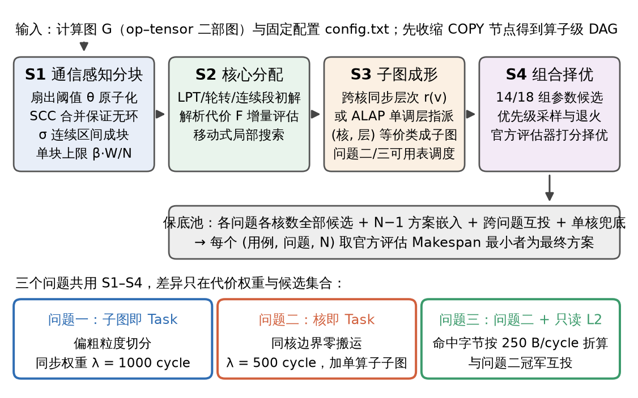
图 6-1 CAP-LS 求解框架
S1 亲和原子化与无环切块。 以张量扇出区分两类连接：若 $\left|C_{t}\right|≤θ$，称张量 $t$ 为强连接，把 $P_{t}∪C_{t}$ 并入同一原子；若 $\left|C_{t}\right|>θ$，称其为广播连接，允许被多个原子重复读取，不做绑定。$θ$ 在 $\{∞,16,8,4,2,1\}$ 中从大到小取第一个使“最大原子计算量不超过 $βW/N$”的值，其中 W=v​cv，$β$ 为粒度参数。收缩后的原子图可能有环，用 Tarjan 算法[17]求强连通分量并合并，得到原子级 DAG。按原子拓扑序拼接，原子内部采用与官方 Step1 同类的逆向 DFS 序，得到全局线性扩展 $σ$；计算量仍超过上限的原子沿 $σ$ 切成等负载的连续段。每个块都是 $σ$ 的连续区间，所以块级商图必然无环。
S2 负载、通信与同步深度联合分配。 初始分配有三种：最大优先（LPT）装箱[18]、沿 $σ$ 轮转、沿 $σ$ 连续等分。LPT 装入块 $b$ 时核心 $k$ 的代价为
Δ(k)=maxLkM+Mb, LkV+Vb+wcommj: cj≠k​bytes(b,j) （6-6）
$max(⋅)$ 项分别累计 Cube 与 Vector 负载，让两类计算在同一核上互补。随后做移动式局部搜索：每次把一个块移到另一个核心，若代理目标 $F$（式（5-5））下降则接受（首次改进）。问题一中 $F$ 的同步项权重取 $W_{cross}=1000$。为控制规模，只考察计算量最大的 260 个块，移动次数上限为 $min(max(300,8m^{'}),2200)$（$m^{'}$ 为考察块数），至多 6 轮。一次移动只重算该块触及张量的搬运贡献和块级同步深度，代价为 $O(\left|T_{b}\right|+m+e_{B})$，$\left|T_{b}\right|$ 为块 $b$ 触及的张量数，$m$、$e_{B}$ 为块数与块间边数。
S3 同步层次分层。 由块的分配得到 $c(v)$，按定义 5-1 一次拓扑扫描算出 $r(v)$，取子图为 (核心, 层次) 等价类。候选中还可以换用推论 5-3 允许的另两种单调层指派：ALAP 填充（把算子在合法区间内后移到本核负载最轻的层）和层压缩（把过薄的层并入前一层）；也可以限定“每个子图至多 max_ops 个算子”，沿 $σ$ 再切片，对应第 6.2 节的粒度 $q$。由引理 5-1 与推论 5-3，所得方案自动满足 (C1)–(C5)。
S4 多起点组合与保底池。 S1–S3 的结果取决于粒度 $β$、初始分配、子图成形方式与层指派。问题一使用 14 组候选（表 6-1 的 c0～c13），问题二、三再加 4 组单算子子图候选（c14～c17，第 7.2 节），共 18 组；候选全部交官方评估器打分。候选之间常产生相同方案，配合方案哈希缓存，同一方案只评估一次。
表 6-1 S4 的候选参数网格
编号 | 候选设置 | 设计意图
c0 | $β=0.35$，LPT，按层次成子图 | 默认配置
c1 / c7 / c8 | $β=0.15$ / $0.08$ / $0.005$ | 逐级变细，覆盖“深链 + 层内并行”结构
c2 | $β=0.35$，轮转分配 | 沿 $σ$ 均匀铺开
c3 | $β=0.35$，连续段分配 | 链状图：层数降为 $O(N)$
c4 / c5 | 以块为子图（LPT / 轮转） | 保留 $σ$ 顺序的细粒度
c6 | $β=0.60$，通信加权 LPT | 粗块、少通信
c9 | 子图算子数上限（问题一 2000，问题二、三 500） | 限制单个子图规模
c10 | 只用 $N-1$ 个核心 | 通信受限时降并行度
c11 | 问题一：只用 $⌊N/2⌋$ 个核心；问题二、三：同步权重取 0 | 降并行度 / 去掉同步项
c12 / c13 | 轮转 + ALAP 填充 / 轮转 + ALAP 填充后层压缩 | 推论 5-3 的其他单调层指派
c14～c17 | 单算子子图 + 容量感知表调度（仅问题二、三） | 直接控制核内驻留（第 7.2 节）
网格之外，S4 还有两条补充：问题一从网格冠军出发做代理驱动的模拟退火（第 6.4 节），问题二、三对单算子子图候选做优先级扰动采样（第 7.2 节）。最后由保底池汇总：对每个 (用例, 问题, $N$)，把各实验阶段中经官方评估的全部方案、同问题 $N-1$ 冠军追加一个空核后的嵌入方案，以及问题二、三冠军方案的互投放在一起，取 (Makespan, 额外搬运量) 字典序最小者为最终方案；若最优加速比仍小于 1，再评估整图单核方案兜底。嵌入方案保证逐用例 ${MK}_{N}≤{MK}_{N-1}$，最终 1200 个方案中违反这一单调性的次数为 0。保底池共含 51379 条经官方评估的候选记录。
CAP-LS 的主流程见算法 6-1。
算法 6-1 CAP-LS（三个问题共用）
输入：计算图 $G$，核心数 $N$，问题编号 $P∈\{1,2,3\}$，候选网格 $Θ_{P}$；输出：node_to_subgraph，core_schedules
1. 收缩 COPY 节点，得到算子级依赖 $E_{op}$（式（5-1））；
2. for 每组候选参数 $(β,\text{init},\text{mode},\text{level},…)∈Θ_{P}$ do
3. for $θ∈(∞,16,8,4,2,1)$：亲和原子化；若 最大原子计算量 $≤βW/N$ 则 跳出；
4. 合并原子图的强连通分量；按拓扑序拼接各原子的逆向 DFS 序，得到线性扩展 $σ$；
5. 沿 $σ$ 切开计算量超限的原子，得到块 $b_{1},…,b_{m}$；
6. 初始分配 $c^{(0)}←$ LPT / 轮转 / 连续段；
7. repeat 在计算量最大的 260 个块中逐个尝试换核，$F$ 下降即接受 until 一轮无改进、满 6 轮或达到移动预算；
8. 计算单调层指派 $l$（默认 $l=r$）；子图 $←$ (核心, 层) 等价类，必要时按 max_ops 沿 $σ$ 切片；按 $(l,c)$ 递增编号，$π_{k}$ 取编号升序；
9. 调用官方评估器得到 Makespan（方案哈希命中缓存则跳过）；
10. end for；从网格冠军出发做补充搜索（问题一：模拟退火；问题二、三：优先级采样），评估代理排名前 3 的新方案；
11. 保底池汇总全部官方评估过的方案、$N-1$ 嵌入与跨问题互投，返回 (Makespan, 额外搬运量) 最小者。
步骤 3–5 为 S1，6–7 为 S2，8 为 S3，2 与 9–11 为 S4。

6.4 “高效”的实现
赛题要求问题一的算法“高效”。在本题中，算法本身很快，耗时主要花在官方评估上：问题一评估器单次调用的最长耗时达到 1747 s，而单候选 S1–S3 的算法时间中位数只有 0.23 s（22418 次构造）。所以“高效”主要靠少调用评估器。我们采取了四项措施。
（1）搜索内层只用解析代价。 局部搜索中的 $F$ 可增量更新，不调用评估器；可行性由构造保证，搜索中不判环。
（2）方案哈希缓存。 评估结果按方案的规范化哈希写入磁盘缓存，不同候选、不同实验阶段产生的相同方案只评估一次。整个项目在固定配置下去重后共 31833 次官方评估。
（3）按规模裁剪候选。 问题一中 $\left|V_{op}\right|≤6000$ 的 71 个用例评估全部 14 组候选；$6000<\left|V_{op}\right|≤12000$ 的 12 个用例只评估前 8 组；$\left|V_{op}\right|>12000$ 的 17 个用例只评估前 4 组。
（4）大图代理兜底。 对官方问题一评估的中位耗时超过 600 s 的用例（case_014、case_072、case_076、case_091），即使只评估 4 组候选也会远超 10 分钟。这 4 个用例跳过全部候选的官方评估，改用局部搜索结束时的解析代价 $F$ 排序，只把第一名交官方评估一次；随后的退火也只评估代理第一名。它们的上报成绩仍来自这一次官方评估，但候选之间的选择依据变成了代理，代价是可能选不到官方意义上的最好候选。这一代价的量级可以参考第 9.7 节的实验：在全部 100 个用例上改用 Task 级代理（式（6-1）～（6-3））在网格候选中选择，问题一 $N=4$ 的平均加速比由官方择优的 3.14 降到 3.07（−2.4%），48 个用例变差。兜底实际使用的是 $F$ 而非 Task 级代理，这一数字只作量级参考。就这 4 个用例本身而言，最终方案 $N=4$ 的加速比为 3.90～4.03，已接近线性，兜底造成的损失上限较小；它们的最终方案经保底池与其他阶段的官方评估结果比较后选出。
代理驱动的模拟退火。 层次构造偏保守：它把 Task 边界固定在层与层之间。为了在问题一中进一步调整 Task 的粗细，我们从网格冠军出发做模拟退火[19]。适应度是式（6-1）～（6-3）的 Task 级代理，用增量状态维护，单步代价与图规模无关。邻域有三种：合并同核相邻的两个 Task（二者之间不存在经其他 Task 的路径时才允许）、把一个 Task 按拓扑序对半拆开、把一个 Task 移到另一个核心并按拓扑位置插入。退火会打破层次结构，所以每一步都检查 Task 图（依赖边与同核顺序边之并）是否无环，不可行的移动直接撤销。初温取初始代理值的 2%，按几何速率在 1500 步内降到初温的 ${10}^{-3}$；记录代理最好的 3 个不同方案交官方评估（大图只评估 1 个）。全部 400 个问题一配置中，退火耗时中位数为 4.9 s，最长 2015 s，超过 60 s 的有 42 个配置，分布在 20 个用例上，其中 30 个配置的核数为 2 或 3（核数少时每个 Task 更大，拆分与合并的增量更新更贵）；退火方案在主实验阶段的 137 个配置上胜过全部网格候选，经保底池汇总后仍有 81 个最终方案来自退火。

6.5 复杂度分析
设 $n=\left|V_{op}\right|$，$e=\left|E_{op}\right|$，$τ$ 为张量数，$m$ 为块数，$e_{B}$ 为块间边数，$B$ 为移动次数上限。各阶段的复杂度见表 6-2。
表 6-2 CAP-LS 各阶段复杂度（单候选）
阶段 | 复杂度 | 说明
图解析与 COPY 收缩 | $$O(n+e+τ)$$ | 一次性，结果缓存
S1 亲和原子化 | $$O((n+τ) α(n))$$ | 并查集，至多 6 个 $θ$ 值
S1 SCC 合并与线性扩展 | $$O(n+e)$$ | 迭代 Tarjan、迭代逆向 DFS
S2 LPT 装箱 | $$O(mlogm+mN)$$
S2 局部搜索 | $$O(B (\overset{‾}{T}+m+e_{B}))$$ | $B≤2200$，$\overset{‾}{T}$ 为块平均触及张量数
S3 层次分层与子图成形 | $$O(n+e)$$ | 一次拓扑扫描
合计 | $$O(n+e+τ+B (\overset{‾}{T}+m+e_{B}))$$ | 对 $n$ 近似线性
整个流程不对“切图 × 分核 × 排序”做枚举：切图由 $σ$ 的连续区间构造，排序由引理 5-1 直接给出，只有分核进入搜索，而且搜索是增量的。作为对照，朴素枚举的规模为 Bn⋅NS⋅k​πk!（$B_{n}$ 为 Bell 数），在最小的 552 个算子的用例上已无法计算。

6.6 问题一的求解结果
图 6-2 给出问题一 1～5 核的平均加速比，表 6-3 给出统计量；逐用例的 Makespan 与额外搬运量见附录 A。$N=1$ 时方案为整图一个子图，100 个用例在问题一评估器下的 Makespan 都与官方单核基准相等，所以 $N=1$ 的加速比恒为 1。
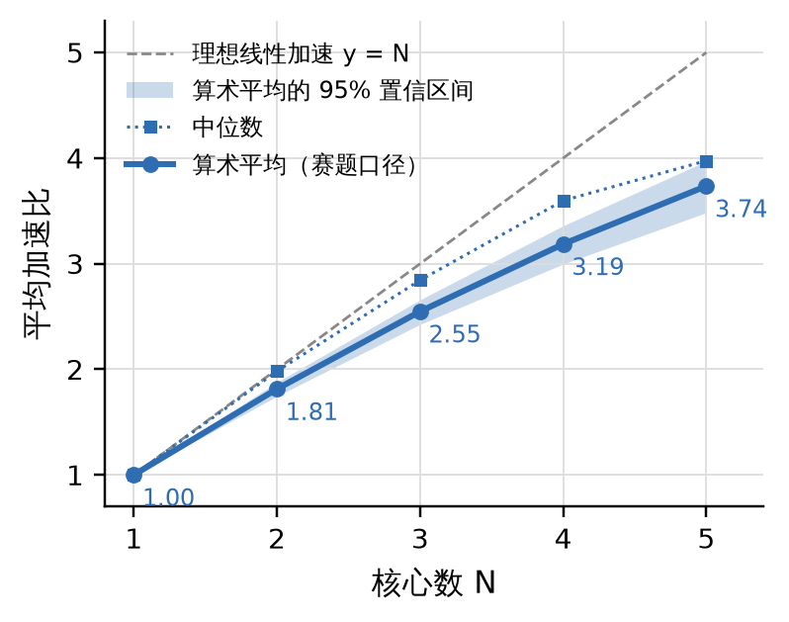
图 6-2 问题一在 1～5 核下的平均加速比（算术平均，阴影为 bootstrap 95% 置信区间，虚线为中位数，点线为 $y=N$）
表 6-3 问题一的加速比统计（100 个用例）
核心数 | $$N=2$$ | $$N=3$$ | $$N=4$$ | $$N=5$$
平均加速比（算术平均） | 1.81 | 2.55 | 3.19 | 3.74
95% 置信区间 | [1.75, 1.88] | [2.43, 2.66] | [3.00, 3.36] | [3.48, 3.97]
几何平均（补充） | 1.78 | 2.46 | 3.02 | 3.48
中位数 | 1.98 | 2.84 | 3.60 | 3.98
最小值 / 最大值 | 1.00 / 2.31 | 1.00 / 3.34 | 1.08 / 4.48 | 1.10 / 5.50
超线性用例数（$SU>N$） | 31 | 13 | 11 | 7
并行效率 $\overline{SU}/N$ | 91% | 85% | 80% | 75%
几点观察。第一，平均加速比随核数稳定上升，$N=4$ 时为 3.19，中位数 3.60 明显高于均值，说明少数结构受限的难例拉低了平均值；$N=4$ 时加速比最低的是 case_024（1.08）、case_064（1.08）、case_048（1.10）、case_016（1.12），它们都属于“单一主分量”或长同步链结构（第 9.8 节）。第二，每个核数下的最小加速比都不低于 1，且逐用例随核数单调不降，这来自保底池的 $N-1$ 嵌入与单核兜底。第三，出现了超线性加速：$N=2$ 时 31 个用例超过 2。按式（5-8），超线性来自单核基准自身的换入换出，而非多核“做得比理想还好”。第四，$N=4$ 时 100 个用例共新增 DDR 搬运 $1.70×{10}^{9}$ 字节，其中切分边界占 58.7%，其余 41.3% 来自核内换入换出；场景 A 的每条子图边界都要经 DDR 往返，边界搬运的占比高于问题二（53.9%）。
求解时间。 表 6-4 统计每个 (用例, $N$) 配置从构造候选到选出冠军的耗时。“端到端”按串行累加全部候选的构造时间、官方评估时间与退火时间；“不含评估”只计构造与退火。保底池汇总与其他实验阶段的方案不计入，它们属于实验而非求解流程。
表 6-4 单个 (用例, $N$) 配置的求解时间（每个问题 400 个配置）
问题 | 端到端中位数 / s | 端到端 90% 分位 / s | ≤5 min 的配置 | ≤10 min 的配置 | 不含评估的中位数 / s | 不含评估 ≤10 min 的配置
问题一 | 45.8 | 788 | 339 | 351 | 15.4 | 385
问题二 | 30.9 | 238 | 378 | 400 | 7.1 | 400
问题三 | 31.2 | 245 | 376 | 400 | 7.3 | 400
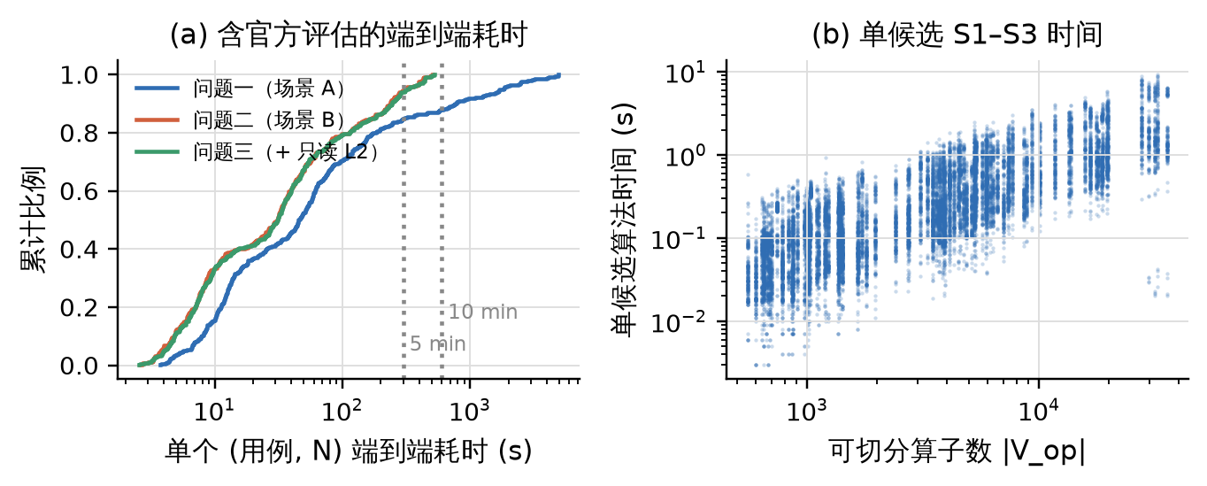
图 6-3 求解时间分布：(a) 单个 (用例, $N$) 的端到端耗时累计分布，点线为 5 分钟与 10 分钟；(b) 单候选 S1–S3 算法时间随图规模的变化
对照 5～10 分钟的目标，问题一 400 个配置中 339 个在 5 分钟内、351 个在 10 分钟内完成；超过 10 分钟的配置分布在 14 个用例上（case_014、025、028、030、041、058、062、072、076、079、085、087、091、092）。其中 4 个代理兜底的大图的 16 个配置全部超时，端到端耗时 1874～4961 s，官方评估、退火与候选构造分别占 57%、25%、18%；其余 33 个超时配置中官方评估占 74%，退火只占 7%。问题二、三全部配置都在 10 分钟内完成，最长分别为 510 s 与 528 s。可以看出，超出 10 分钟的时间主要花在官方评估器上：不计评估时问题一有 385/400 个配置在 10 分钟内，其余 15 个配置属于 case_014、041、076、079、087、091 这几个大图（最长 2872 s），候选构造与退火都较慢。若比赛现场对大图有硬性时限，可以关闭大图的退火，只保留代理兜底（第 10.2 节）。

七、问题二：场景 B 的模型与求解

7.1 模型差异与搬运量公式
场景 B 中每个核心的全部子图合并为一个 Task，模型有三处变化。第一，同核子图边界不再重建 COPY（第 2.2 节事实 1），切图在核内退化为排序决策：子图名次就是核内算子序。第二，跨核依赖由 COPY_OUT、固定延迟 $δ=500$ cycle 和 COPY_IN 表达，目标 COPY_IN 的最早释放时刻为 $end(\text{COPY_OUT})+δ$。第三，跨核依赖的真实代价由事实 3 决定：排在核内序列前部、数据未到的 COPY_IN 会让整核停摆。
核心 $k$ 的完成时间受四条流水线最大占用的限制，Makespan 近似满足
$T_{k}=max\left(M_{k}, V_{k}, \frac{B_{k}^{in}}{bw}, \frac{B_{k}^{out}}{bw}\right), {MK}^{B}≳max\left(\max_{k}T_{k}, \frac{B_{DDR}}{bw}\right)+δR$ （7-1）
记 $P_{t}=\{c(u):u∈P_{t}\}$、$C_{t}=\{c(u):u∈C_{t}\}$ 为张量 $t$ 的生产核集合与消费核集合。评估器对每一对（生产核，消费核）插入一对 COPY，核心 $k$ 的搬入、搬出字节为
Bkin=t: Pt=⌀, k∈Ct​st+t: k∈Ct​Pt∖{k} st （7-2）
Bkout=t: (t∈Tout ∨ Ct=⌀), k∈Pt​st+t: k∈Pt​Ct∖{k} st （7-3）
由此，被 $λ_{t}$ 个核心触及的单生产核中间张量产生 $2s_{t}(λ_{t}-1)$ 字节额外搬运，图输入张量产生 $s_{t}(λ_{t}-1)$ 字节，即式（5-6）的 $(λ-1)$ 割。把强连接张量的读者放在同一核心，就是在最小化这一割值，S1 的亲和原子化以此为目标。式（6-4）与式（7-2）、（7-3）合起来就是第 6.1 节检验的搬运量解析模型。

7.2 算法调整
相对问题一，CAP-LS 在场景 B 下做了五处调整。
P2-A 粒度两端覆盖。 同核边界零搬运，粒度可以细到上千个子图而不增加 DDR 流量；网格同时覆盖“每核约一个子图”（$β=0.6$）到“几乎一块一个子图”（$β=0.005$、以块为子图）两端。
P2-B 同步权重。 代理 $F$ 的同步项权重取 $δ=500$。由于事实 3，这个权重只是下限，层次分层才是处理跨核等待的主要手段。
P2-C 单算子子图与容量感知表调度。 层次分层只决定“哪些算子在同一层”，层内顺序沿用 $σ$，没有考虑片上驻留。当某核某层的算子驻留量超过 L1/UB 容量时，评估器 Step2 会插入换入换出。为此我们增加一类候选：分核仍由 S1–S2 给出，但每个算子单独成为子图，核内顺序由一个容量感知的表调度决定（算法 7-1）。优先级取 HEFT[20] 式的向上秩 ${rank}_{u}(v)=c_{v}+\max_{s}\left(comm(v,s)+{rank}_{u}(s)\right)$，跨核边的 $comm$ 取 $δ$ 加字节数除以带宽，并归一化到 $[0,1]$。每个核从就绪列表中秩最高的 64 个算子里挑选，评分为
$score(v)={rank}_{u}(v)-μ \frac{Δlive(v)}{C}+ν 1\left[p_{v}≠p_{k}^{busy}\right]+η g_{v}$ （7-4）
其中 $Δlive(v)$ 是执行 $v$ 后片上驻留量的净变化（新申请的输出与未驻留输入减去最后一次使用后释放的张量），$C$ 取对应缓冲区容量；$p_{k}^{busy}$ 是核 $k$ 上最晚空闲的流水线，第三项鼓励交替使用不同流水线，让 Cube 与 Vector 重叠；$g_{v}$ 为 Gumbel 噪声，只在采样时开启（$η=0.05$）。执行 $v$ 会让 L1 或 UB 驻留量超过 $αC$ 的候选不参与评分；全部超限时退而取 $Δlive$ 最小者。各核给出候选后，取最早可开始者提交，更新驻留与就绪时刻，跨核后继的就绪时刻加上 $δ$ 与传输时间。调度结束后，把每核序列按层次做稳定排序，子图编号取 (层, 核, 核内位置) 的字典序。同层同核的算子只是把 (核心, 层次) 等价类细分，其顺序是表调度给出的拓扑序，所以引理 5-1 的结论保持不变。网格中的 c14～c17 取 $(α,μ,ν)=(0.8,1,0.5)$、$(1.0,1,0.5)$、$(0.8,0,0)$，以及 $β=0.15$ 下的 $(0.8,1,0.5)$。
算法 7-1 容量感知表调度（单算子子图候选）
输入：算子级 DAG，分核 $c(v)$，层指派 $l(v)$，参数 $α,μ,ν,η$；输出：各核算子序 $π_{k}$
1. 计算归一化向上秩 ${rank}_{u}$；各核就绪列表按秩降序初始化为无前驱算子；
2. while 仍有未调度算子 do
3. 对每个核 $k$：在就绪列表前 64 个算子中，剔除会使 L1/UB 驻留超过 $αC$ 者，按式（7-4）取最高分；若全部超限，取 $Δlive$ 最小者；
4. 在各核候选中取可开始时刻最早者 $(k,v)$，提交到 $π_{k}$；更新流水线空闲时刻与驻留量；
5. 对 $v$ 的每个后继 $s$ 更新就绪时刻（跨核加 $δ$ 与传输时间），入度归零时加入所在核的就绪列表；
6. end while
7. 各 $π_{k}$ 按 $l$ 稳定排序；子图编号按 (层, 核, 核内位置) 递增分配。
表调度共产生 3200/3200 个可行的单算子子图候选（问题二、三各 100 个用例 × 4 个核数 × 4 组参数）。它在主实验中成为 229 个问题二、三配置的冠军；加入它之后，问题二 $N=4$ 冠军方案的换入换出总量由 $9.63×{10}^{8}$ 字节降到 $3.43×{10}^{8}$ 字节，减少 64%。式（7-4）的两个附加项都起作用。以完整表调度为基准做消融（$N=2∼5$ 配对，第 9.3 节），去掉驻留项（$μ=0$）后问题二、三的平均加速比分别变化 −1.1%、−1.1%，去掉流水线交错项（$ν=0$）后变化 −2.5%、−2.6%，Holm 校正后都显著（四个 $p$ 值中最大的为 $p=2.3×{10}^{-22}$）；把容量余量放宽到 $α=1$ 的差异不显著（−0.7%，$p=0.062$）。网格中两项都开启的 c14 与两项都关闭的 c16 相比，在 800 组配对中平均高 +3.2%（胜/平/负 526/169/105，Wilcoxon $p=6.0×{10}^{-69}$）。
P2-D 优先级采样。 表调度对优先级的细小差别很敏感。对每个配置中最好的单算子子图候选，我们用 16 个随机种子开启 Gumbel 扰动，用算子级事件模拟代理（simproxy，只用于排序）给 16 个方案排序，把前 3 个交官方评估，共新增 2400 次官方评估。与不采样相比，问题二 $N=4$ 的主实验平均加速比由 3.54 升到 3.58，问题三由 3.63 升到 3.65；采样方案在 165 个配置上成为主实验冠军。
P2-E 跨问题互投。 问题二、三的约束相同，只差 L2。保底池把问题三的冠军方案也放到问题二的评估器下比较（反之亦然）。最终 400 个问题二方案中有 82 个来自问题三的候选。

7.3 粒度、驻留与通信的耦合
场景 B 把问题一中“边界搬运对粒度”的权衡换成了“驻留对顺序”的权衡。子图切得再细也不增加 DDR 流量，但核内顺序决定了同一时刻有哪些张量驻留在片上：按 $σ$ 的顺序往往让一个大张量的全部消费者都执行完才释放它，驻留峰值高；按表调度交错执行，驻留峰值低，换入换出少。另一方面，跨核割值只取决于分核，与粒度和顺序无关。因此问题二的求解可以分成两层：分核决定跨核搬运和同步深度，层次与表调度决定驻留和流水线重叠。粒度扫描（第 9.4 节）显示问题二的最优块上限系数为 $β=0.5$，在 $β∈[0.12,0.5]$ 内平均加速比的波动为 3.3%，比问题一的 6.9% 平缓，印证了粒度在场景 B 中不是主要矛盾。

7.4 问题二的求解结果
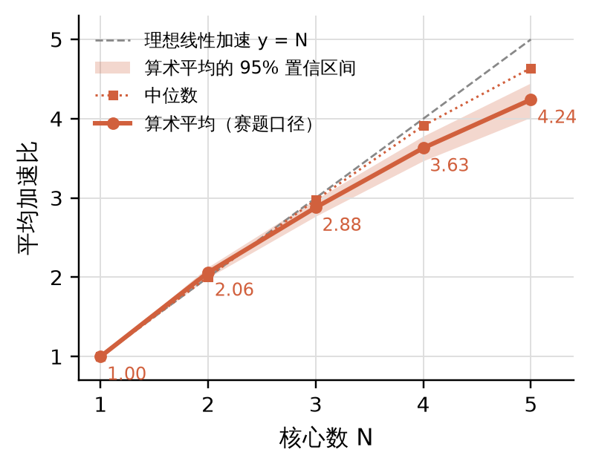
图 7-1 问题二在 1～5 核下的平均加速比（算术平均，阴影为 bootstrap 95% 置信区间，虚线为中位数，点线为 $y=N$）
表 7-1 问题二的加速比统计（100 个用例）
核心数 | $$N=2$$ | $$N=3$$ | $$N=4$$ | $$N=5$$
平均加速比（算术平均） | 2.06 | 2.88 | 3.63 | 4.24
95% 置信区间 | [1.99, 2.13] | [2.77, 2.98] | [3.47, 3.78] | [4.01, 4.45]
几何平均（补充） | 2.03 | 2.82 | 3.52 | 4.06
中位数 | 2.01 | 2.98 | 3.91 | 4.64
最小值 / 最大值 | 1.00 / 3.51 | 1.00 / 4.40 | 1.26 / 5.51 | 1.26 / 6.79
超线性用例数（$SU>N$） | 56 | 38 | 29 | 20
并行效率 $\overline{SU}/N$ | 103% | 96% | 91% | 85%
问题二在每个核数下都高于问题一（$N=4$ 时 3.63 对 3.19），差距随核数增大。原因在于场景 A 的每条子图边界都要经 DDR 往返，同核 Task 完全串行，核数越多，跨核 Task 依赖越多，1000 cycle 等待与边界搬运的代价越大。
超线性加速的来源。 $N=4$ 时有 29 个用例的加速比超过 4，$N=2$ 时有 56 个超过 2，$N=2$ 的平均并行效率 103% 已超过 100%。按式（5-8），超线性的前提是单核基准存在可以被多核消除的损失。100 个用例中有 40 个的单核基准存在换入换出，合计 $1.24×{10}^{9}$ 字节，单个用例最多 $2.77×{10}^{8}$ 字节；$N=4$ 的 29 个超线性用例中有 21 个属于这一类。其余用例的单核基准没有换入换出，我们推断其超线性来自单核启发式调度本身的损失：单核基准相对单核下界的比值中位数为 1.15（第 9.6 节），这部分空隙在多核切分、核内序列变短后可以被部分收回。
额外搬运。 图 7-2 给出三个问题额外搬运量的构成。问题二 $N=4$ 时 100 个用例合计新增 $7.40×{10}^{8}$ 字节，其中切分边界占 53.9%，核内换入换出占 46.1%；这一总量只有单核基准自身换入换出总量（$1.24×{10}^{9}$ 字节）的 60%。另有 10 个用例的额外搬运为 0，既无跨核通信也无换入换出，各连通分量整体落在单个核上。
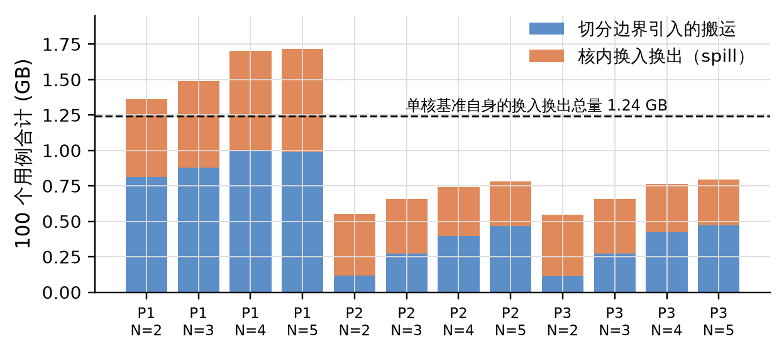
图 7-2 三个问题在 $N=2∼5$ 下的额外搬运量构成（100 个用例合计），虚线为单核基准自身的换入换出总量
结构分层。 按最大连通分量占比 $ρ_{max}$ 把用例分为三层（表 7-2），可以看出加速比的来源与上限。
表 7-2 按最大连通分量占比分层的加速比（问题二，$N=4$）
分层 | 用例数 | 平均加速比 | 中位数 | 最小值
$ρ_{max}<0.2$（分量碎片化） | 59 | 4.07 | 3.99 | 3.00
$$0.2≤ρ_{max}<0.5$$ | 12 | 3.48 | 3.58 | 2.58
$ρ_{max}≥0.5$（单一主分量） | 29 | 2.81 | 2.90 | 1.26
分量碎片化的用例可以按连通分量装箱，几乎没有跨核依赖，平均加速比超过核数；单一主分量的用例必须横切主分量，跨核同步不可避免。$N=4$ 时最难的用例为 case_016（1.26）、case_024（1.27）、case_048（1.55）、case_064（1.70）、case_051（1.76）、case_071（2.09）。以 case_016 为例，它有 17995 个算子，深度 2440，平均宽度只有 7.4，总计算量与关键路径之比为 11.8，即使不计任何通信，并行度的上限也只有 11.8。它的结构接近一条很长的同步链，每一段只有少量并行；要在多核上加速它，必须横切每一段，每切一段就多一次跨核同步。它在问题二 $N=4$ 的加速比为 1.26（问题一为 1.12）。对这类结构，子图级切分的空间有限，需要算子内部的切分（第 10.3 节）。

八、问题三：共享只读 L2 下的模型与求解

8.1 L2 语义与命中来源
官方问题三评估器在问题二的执行模型上增加一个所有核心共享的只读 Cache，规则可以归纳为四条：（1）只有 COPY_IN 查询 Cache，命中键是写入片上张量的逻辑编号；（2）是否命中在 COPY_IN 发射时判定，命中时以 ${bw}_{L2}=250$ B/cycle 读取，且不进入 DDR 带宽池；（3）未命中的 COPY_IN 走 DDR，完成时才写入 Cache；（4）容量 $C_{L2}=1$ MB，按 FIFO 淘汰，命中不改变条目顺序，大于容量的张量不写入。
由此，一个张量能命中的前提是它此前已经被某个 COPY_IN 从 DDR 读入过。满足这一前提的只有两类读：一是同一张量被多个核心各自读入（图输入张量、跨核中间张量），第一次未命中并写入，之后的读可能命中；二是同一核心对同一逻辑张量的再次读入（释放后重读，或换出后换入）。定义张量 $t$ 的复用度与 Cache 价值为
$reuse(t)=\left|\{\text{对} t \text{的}\text{ COPY_IN}\}\right|, value(t)=s_{t}\left(reuse(t)-1\right) 1\left[s_{t}≤C_{L2}\right]$ （8-1）
t​value(t) 是命中字节的上限。一次命中节省的搬运时间为 $s_{t}(1/bw-1/{bw}_{L2})$，于是
ΔTL2≤t​value(t)1bw-1bwL2=0.0127t​value(t) （8-2）
命中还不占 DDR 带宽池，等于把 DDR 争用降低了同样的字节数，这是 L2 的第二重收益，在带宽受限的用例上更明显。
上限能否达到取决于时序。把张量 $t$ 写入 Cache 之后、最后一次读 $t$ 之前写入 Cache 的字节数记为复用距离 $D_{t}$，FIFO 且命中不刷新时，$t$ 的后续读全部命中的条件是
$D_{t}+s_{t}≤C_{L2} \text{且} \text{后续读的发射时刻晚于首次读入的完成时刻}$ （8-3）
两个条件方向相反：读 $t$ 的各个核心相隔太远，$D_{t}$ 变大，$t$ 在被复用前就被淘汰；相隔太近，后面的读在前一次读入完成前就已发射，同样未命中。这就是 L2 与切图、调度的耦合点。

8.2 Cache 感知的分配代价
问题三把命中折算进 S2 的代理 $F$：核心 $k$ 的 PIPE_MTE2 占用由 $B_{k}^{in}/bw$ 改为
$\frac{B_{k}^{in}-H_{k}}{bw}+\frac{H_{k}}{{bw}_{L2}}$ （8-4）
全局 DDR 下界由 $B_{DDR}/bw$ 变为 (BDDR-k​Hk)/bw。其中 $H_{k}$ 为核心 $k$ 的预测命中字节：对每个要从 DDR 读入多个核心的张量（图输入张量或跨核中间张量），第一个读入核按未命中计，其余读入核按命中计，大于 $C_{L2}$ 的张量不计。这一改动带来一个定性变化：在问题二中，把一个被多核读取的张量复制到多个核心是纯粹的损失；在问题三中，第二份起只花约四分之一的时间且不占 DDR 带宽。重复读取的代价下降后，分核可以更多地追求负载均衡与并行。
代理没有模拟 FIFO 的淘汰与式（8-3）的时序条件，因此它对命中是乐观估计。为弥补这一点，S4 由官方问题三评估器择优，并把问题二的冠军方案放进问题三的候选池（跨问题互投）。最终 400 个问题三方案中有 80 个来自问题二的候选，其余来自问题三自身的网格、单算子子图、采样与其他阶段的方案。

8.3 L2 容量与带宽的影响
模型推断。 由式（8-2），L2 带宽决定单次命中的收益系数 $1/bw-1/{bw}_{L2}$。${bw}_{L2}→∞$ 时系数趋于 $1/bw$，题设 250 B/cycle 已取得这一上限的 76%；把带宽降到 125 B/cycle 只剩 52%；降到与 DDR 相同的 60 B/cycle 时单次命中不再更快，只剩“不占 DDR 带宽池”的收益。带宽越高，边际收益越小。容量则通过式（8-3）的第一个条件起作用：它决定一个被多核复读的张量能否在全部读者读完前留在 Cache 中。容量越小，要求各读者在时间上越集中，调度对命中率的影响越大；容量足够大时，第一个条件自动满足，命中只受第二个条件和 $value(t)$ 的限制。
实测。 表 8-1 在 18 个用例、$N=4$ 上把 L2 容量在 64 KB～16 MB、带宽在 60～1000 B/cycle 之间变动，在修改后的参数下重新求解并评估（该实验改动了硬件参数，属于研究性实验，结果与正式成绩的评估缓存物理隔离）。表中数值为默认参数下的 Makespan 与该参数下 Makespan 之比的几何平均，大于 1 表示变快。
表 8-1 L2 容量与带宽的敏感性（18 个用例，$N=4$，相对题设参数）
L2 容量 | 64 KB | 256 KB | 1 MB（题设） | 4 MB | 16 MB
Makespan 比 | 0.998 | 0.999 | 1.000 | 1.000 | 1.000
L2 带宽（B/cycle） | 60 | 125 | 250（题设） | 500 | 1000
Makespan 比 | 0.999 | 1.000 | 1.000 | 1.000 | 1.000
在这 18 个用例上，容量和带宽在所测范围内的影响都不超过 0.2%。结合模型推断，我们的解释是：对这批用例，L2 收益的上限由图中可共享的复读量 t​value(t) 决定，题设的 1 MB、250 B/cycle 已接近饱和。这一结论有明确的适用范围：敏感性样本不是按 L2 收益抽取的，$N=4$ 时 Cache 加速比最高的 10 个用例只有 2 个在样本内，样本的平均命中率为 19.9%，低于全体的 26.1%。第 8.4 节的未命中拆分显示，$N=4$ 时 50.4% 的未命中字节是“写入后被 FIFO 淘汰再读”，说明对高复用用例，容量减小时命中率可能明显下降。高复用用例的容量–带宽曲线是本文没有完成的实验（第 10.2 节）。

8.4 问题三的求解结果
题目要求报告 1～5 核下无 L2 与只读 Cache 两种配置的对比，以及相同核数下只读 Cache 相对无 L2 的加速比 ${MK}_{\text{无}\text{ L2}}/{MK}_{\text{只读}\text{ Cache}}$。本文的口径是：无 L2 配置取问题二的最终方案（场景 B 无 Cache），只读 Cache 配置取问题三的最终方案，两者各自在本配置下择优；$N=1$ 时两种配置都取整图单核方案，无 L2 即官方单核基准。两条加速比曲线都以官方单核基准为分母。作为补充，我们还给出同一方案分别在两种配置下评估的结果，用来分离 L2 本身的作用。
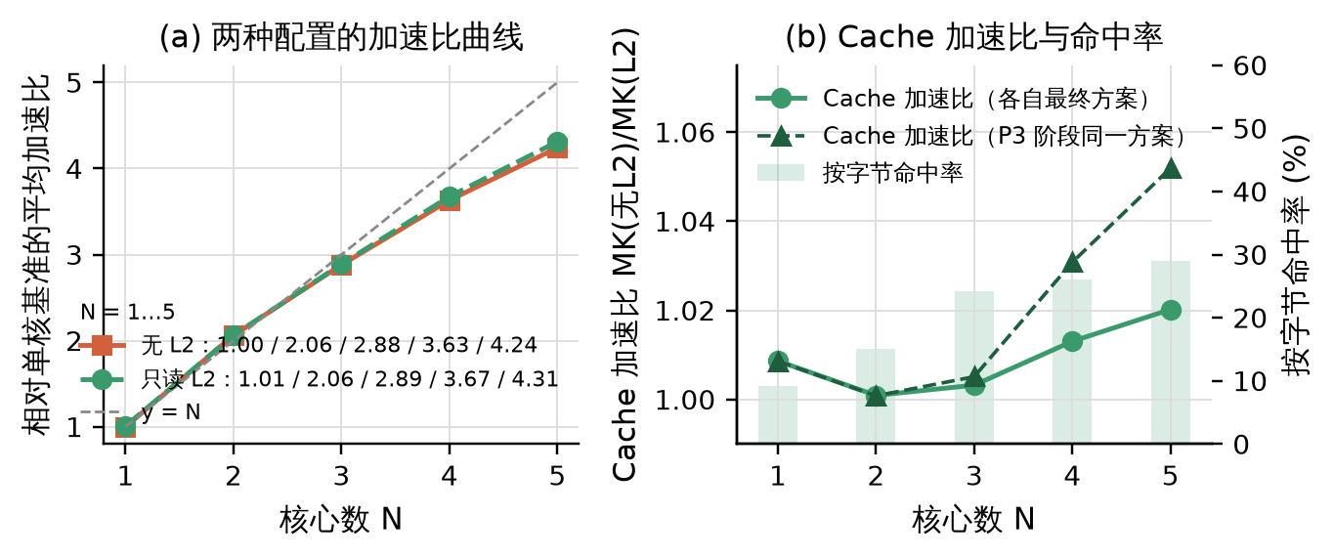
图 8-1 问题三：(a) 无 L2 与只读 Cache 两种配置在 1～5 核下相对单核基准的平均加速比；(b) 只读 Cache 相对无 L2 的平均加速比（实线为各自最终方案，虚线为同一方案）与按字节命中率
表 8-2 无 L2 与只读 Cache 两种配置的对比（100 个用例，算术平均）
核心数 | $$N=1$$ | $$N=2$$ | $$N=3$$ | $$N=4$$ | $$N=5$$
无 L2 平均加速比 | 1.00 | 2.06 | 2.88 | 3.63 | 4.24
只读 Cache 平均加速比 | 1.01 | 2.06 | 2.89 | 3.67 | 4.31
Cache 加速比（各自最终方案） | 1.009 | 1.001 | 1.003 | 1.013 | 1.020
其中 >1.01 的用例数 | 6 | 2 | 9 | 26 | 39
最大值（用例） | 1.43（case_044） | 1.02（case_071） | 1.04（case_057） | 1.20（case_046） | 1.20（case_046）
按字节命中率（只读 Cache 最终方案） | 9.2% | 15.1% | 24.2% | 26.1% | 29.0%
Cache 加速比（同一方案，补充） | 1.009 | 1.001 | 1.005 | 1.031 | 1.052
问题三 $N=2∼5$ 的平均加速比为 2.06、2.89、3.67、4.31（图 8-2、表 8-3）。表 8-2 说明三点。
（1）L2 的收益随核数增大。只读 Cache 相对无 L2 的平均加速比从 $N=2$ 的 1.001 升到 $N=5$ 的 1.020，命中率同步从 15.1% 升到 29.0%：核数越多，同一张量被越多核心各自读入，可命中的字节越多。同一方案（问题三主实验阶段的冠军方案）在两种配置下的对比（最后一行）收益更大，$N=5$ 时为 1.052，原因是问题二的最终方案本身针对无 L2 优化过，在无 L2 配置下比问题三的方案更好，两者之差吃掉了一部分 L2 收益。
（2）平均值小，个案差异大。$N=5$ 时有 39 个用例的收益超过 1%，最高 1.20 倍（case_046）；按连通分量就能完美切分的用例几乎没有复读，命中率接近 0。这与第 8.1 节的结构分析一致：收益取决于用例的输入共享结构。
（3）单核也有收益。$N=1$ 时 31 个用例的命中率非零，最高收益 1.43 倍（case_044）。单核没有跨核复读，这些命中来自同一核对同一逻辑张量的再次读入，说明只读 L2 也能缓解核内容量不足带来的重复读取。
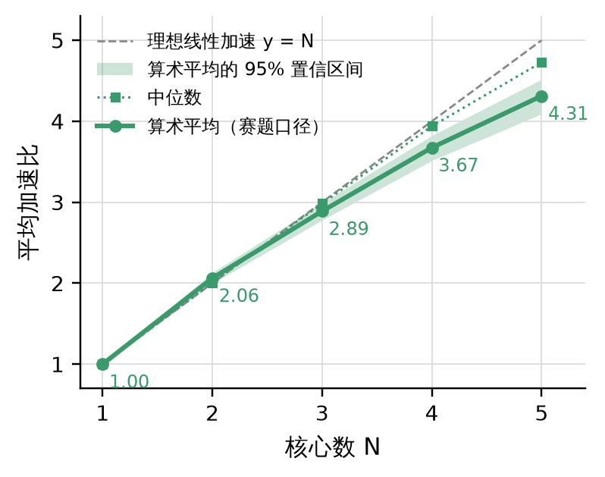
图 8-2 问题三在 1～5 核下的平均加速比（算术平均，阴影为 bootstrap 95% 置信区间，虚线为中位数，点线为 $y=N$）
表 8-3 问题三（只读 Cache 配置）的加速比统计（100 个用例）
核心数 | $$N=2$$ | $$N=3$$ | $$N=4$$ | $$N=5$$
平均加速比（算术平均） | 2.06 | 2.89 | 3.67 | 4.31
95% 置信区间 | [2.00, 2.13] | [2.78, 2.99] | [3.51, 3.82] | [4.09, 4.52]
几何平均（补充） | 2.03 | 2.83 | 3.56 | 4.14
中位数 | 2.01 | 2.98 | 3.94 | 4.73
最小值 / 最大值 | 1.00 / 3.52 | 1.00 / 4.40 | 1.26 / 5.51 | 1.26 / 6.79
超线性用例数（$SU>N$） | 56 | 40 | 32 | 25
并行效率 $\overline{SU}/N$ | 103% | 96% | 92% | 86%
命中与未命中的来源。 我们用官方评估器重跑问题三的全部冠军方案，读取 Cache 事件流并按张量分类（图 8-3），逐项求和与官方命中、未命中字节完全一致。$N=4$ 时，96.0% 的命中字节来自图输入张量的重复读入，跨核中间张量占 4.0%。未命中字节中，40.3% 是每个张量的首次读入（冷启动，不可避免），9.2% 是多个核心在首次读入完成前并发读同一张量，50.4% 是写入后被 FIFO 淘汰、之后再读。后两类正对应式（8-3）的两个条件，占未命中的六成左右，是 Cache 感知调度可以争取的空间；本文的代理没有建模它们（第 10.2 节）。
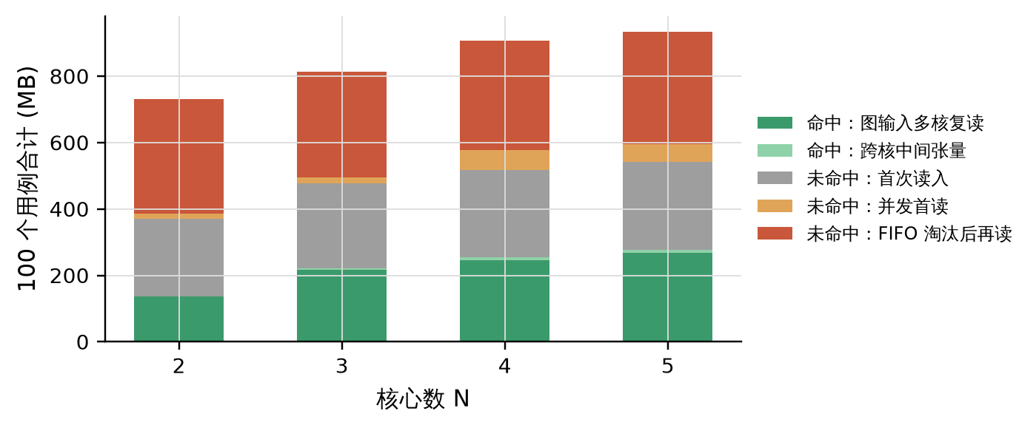
图 8-3 问题三冠军方案的 L2 命中与未命中来源拆分（100 个用例合计）
问题三与问题二的比较。 任何问题二的方案都是问题三的可行方案，保底池又做了跨问题互投，所以问题三的冠军理应不慢于问题二。$N=4$ 时，问题三冠军在 68 个用例上快于问题二冠军，32 个相等，0 个更慢（图 8-4）。在全部 400 个 (用例, $N$) 中，有 2 个例外（括号内为问题三与问题二冠军的 Makespan，单位 cycle）：case_030（$N=3$，931340 对 931329）、case_048（$N=3$，149071 对 149061），最大相对差 0.0067%。我们用两个评估器直接复核了同一方案，确认这不是互投或本项目代码的问题，而是 FIFO Cache 本身的时序效应：命中让部分 COPY_IN 提前完成，改变了后续搬运的相对完成顺序与 DDR 带宽的分配时序，关键路径上的个别操作因此略晚完成。这与列表调度中“资源变多反而变慢”的时序异常同类[18]。
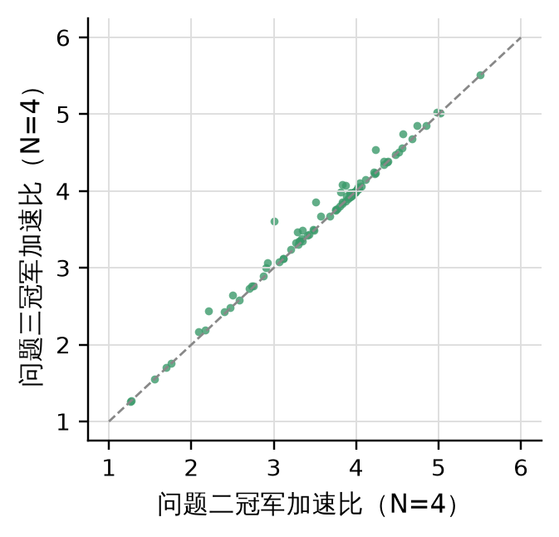
图 8-4 $N=4$ 时问题二与问题三冠军方案的逐用例加速比对比（虚线为 $y=x$）

九、综合实验与分析

9.1 实验设置与统计口径
全部实验在赛题给出的 100 个用例、$N=1∼5$、三个问题上进行，硬件参数固定为 data/config.txt。上报的 Makespan、额外搬运量与命中率全部来自官方评估程序；解析代价与事件模拟代理只在搜索内部使用。最终的 1500 个方案（三个问题 × 100 个用例 × 5 个核数）另用官方命令行脚本逐一复核，与项目内评估接口的结果不一致之处为 0。
加速比按赛题定义取 ${SU}_{N}={MK}_{1}/{MK}_{N}$，${MK}_{1}$ 为官方单核基准，100 个用例取算术平均。统计量的约定如下：均值的 95% 置信区间用 10 000 次 bootstrap 重采样的百分位法[21]；方法之间的比较用配对 Wilcoxon 符号秩检验[22]，多重比较用 Holm 法校正[23]，同时报告逐用例的胜/平/负数；几何平均只作补充。随机过程均固定种子，同一方案的评估结果按哈希缓存，重复运行得到相同结果。
除主实验外，以下几组实验用了子集，原因分别说明：问题一的消融排除了官方评估最慢的 4 个大图（case_014/072/076/091），用 96 个用例；粒度扫描用 29 个用例、$N=4$；硬件参数敏感性用 18 个用例、$N=4$，只评估前 4 组候选。子集实验的结论只在其样本上成立。

9.2 与基线算法的对比
我们实现了四类基线（表 9-1）。它们与 CAP-LS 使用同一个评估器、同一套方案格式，但分别去掉了通信感知、负载均衡或层次分层中的若干项。B1 直接调用赛题提供的随机切图示例程序。所有基线在全部配置上都得到可行方案。
表 9-1 与基线算法的对比（$N=4$，100 个用例平均加速比）
方法 | 设计要点 | 问题一 | 问题二 | 问题三
B1 随机 | 赛题示例程序：随机合法切图 + 随机分核 | 0.92 | 1.10 | 1.11
B2 拓扑等分 | $σ$ 区间等分 + 轮转，无通信、负载与分层 | 1.22 | 1.87 | 1.90
B3 负载均衡 | $σ$ 区间 + LPT，无通信与分层 | 1.23 | 1.67 | 1.69
B4 通信聚类 | 亲和原子化 + 轮转，无负载均衡与分层 | 2.35 | 2.78 | 2.83
CAP-LS 单一配置 c2 | 不做多起点与保底池 | 2.91* | 3.07 | 3.17
CAP-LS 最终方案 | 本文 | 3.19 | 3.63 | 3.67
最终方案相对 B4 | 提升 / 胜平负 | +36% / 99/1/0 | +30% / 81/19/0 | +30% / 82/18/0
最终方案相对 B4 | Holm 校正 $p$ | $$p=5.1×{10}^{-17}$$ | $$p=3.8×{10}^{-14}$$ | $$p=2.6×{10}^{-14}$$
注：* 问题一的单一配置取自消融实验，为 96 个用例的平均；同一批用例上 B4 为 2.29。
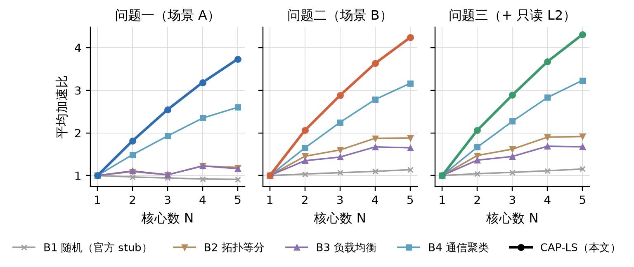
图 9-1 四类基线与 CAP-LS 在 1～5 核下的平均加速比
最强的基线是 B4 通信聚类。最终方案相对它在三个问题上分别提高 +36%、+30%、+30%，在任何用例上都没有输给它。最终方案经过多起点与保底池，比较的对象并不对等；为此我们也比较了不做任何择优的单一配置 c2：它相对 B4 在同一批用例上仍高 +26.8%（问题一，$p=2.2×{10}^{-15}$）、+10.4%（问题二，$p=3.0×{10}^{-7}$）和 +12.2%（问题三，$p=5.8×{10}^{-9}$）。多起点与保底池在此基础上又带来问题二 3.07 到 3.63 的提升。
基线之间的差别也有信息量。B1 在问题一中甚至慢于单核（$N=4$ 时 0.92），原因是随机切出的 Task 边界不考虑数据依赖，场景 A 中每条边界都要经 DDR 往返，同核 Task 又完全串行。B3 只看负载、不看通信，在问题一上与 B2 几乎相同，说明负载均衡本身不是瓶颈。B4 考虑了通信，但缺少负载均衡与层次分层。额外搬运方面，问题二 $N=4$ 时 B3 与 B4 的合计都约为 $1.42×{10}^{9}$ 字节，CAP-LS 为 $7.40×{10}^{8}$ 字节，约少一半；问题一中 CAP-LS 的额外搬运（$1.70×{10}^{9}$）反而多于 B3（$1.48×{10}^{9}$），加速比却高出一倍以上。CAP-LS 的优势主要来自对跨核依赖的安排，少搬数据只起次要作用（第 9.3 节）。

9.3 消融实验
消融以单一配置 c2（$β=0.35$、轮转初始分配、按层次成子图）为基准，每次去掉或替换一个机制，在 $N=2∼5$ 的全部配置上与基准配对比较（表 9-2、图 9-2）。
表 9-2 消融实验（相对基准 c2 的平均加速比变化，$N=2∼5$ 配对，Holm 校正）
变体 | 含义 | 问题一（96 例） | 问题二（100 例） | 问题三（100 例）
基准 c2 | 平均加速比 | 2.554 | 2.696 | 2.759
no_level | 以块为子图，不分层 | −19.8% | −8.3% | −9.2%
no_comm | 不做亲和原子化 | −6.1% | −6.6% | −6.7%
no_level_no_comm | 以上两项都去掉 | −58.0% | −39.7% | −39.9%
no_sync | 代价中去掉同步深度项 | −0.5% | −0.2% | −0.2%
no_localsearch | 不做局部搜索 | −0.1% | +0.3% | −0.1%
max_ops500 | 子图至多 500 个算子 | −0.2% | +0.2% | +0.2%
lvl_alap | ALAP 填充层指派 | +0.6% | +2.5% | +2.4%
op_full | 单算子子图 + 表调度 | — | +1.8% | +1.0%
op_mu0 | 表调度去掉驻留项（$μ=0$） | — | +0.6% | −0.2%
op_nu0 | 表调度去掉流水线交错项（$ν=0$） | — | −0.8% | −1.6%
op_alpha1 | 容量上限放宽到 $α=1$ | — | +1.1% | +0.3%
对应的 Holm 校正 $p$ 值：no_level 为 $p=1.2×{10}^{-50}$、$p=6.6×{10}^{-25}$、$p=1.6×{10}^{-24}$；no_comm 为 $p=1.2×{10}^{-9}$、$p=1.5×{10}^{-11}$、$p=4.2×{10}^{-11}$；no_localsearch 为 $p=0.160$、$p=0.620$、$p=0.378$；lvl_alap 为 $p=9.2×{10}^{-4}$、$p=6.6×{10}^{-13}$、$p=1.2×{10}^{-13}$。
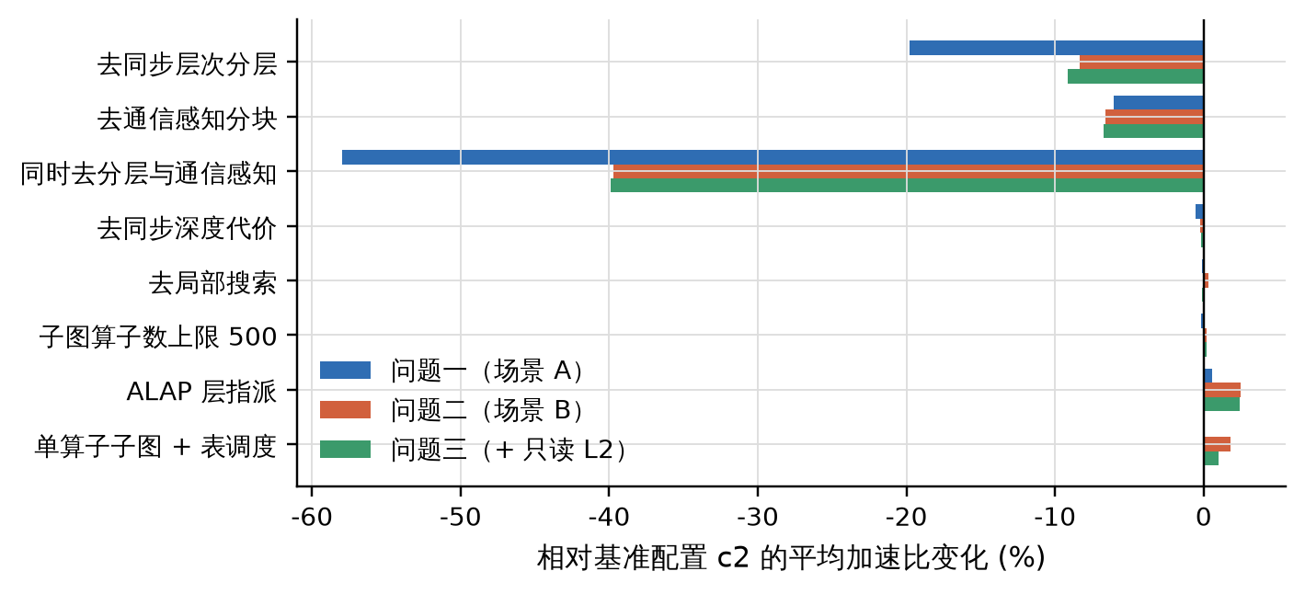
图 9-2 消融实验：各变体相对基准配置 c2 的平均加速比变化
结论有四条。（1）同步层次分层是贡献最大的单一机制，去掉后三个问题分别变化 −19.8%、−8.3%、−9.2%，问题一最敏感，因为场景 A 中跨核等待直接串行地累加在 Task 链上。（2）通信感知分块次之（−6.1%、−6.6%、−6.7%）；两者同时去掉时变化 −58.0%、−39.7%、−39.9%，远大于两项单独下降之和，说明二者是互补的：通信感知分块减少跨核边的数量，层次分层处理剩下的跨核边。（3）局部搜索与同步深度项的单独作用很小且大多不显著，它们的价值主要体现在多起点组合中提供差异化的候选。（4）ALAP 层指派在问题二、三上有 +2.5%、+2.4% 的稳定提升；单算子子图与表调度在问题二上提高 +1.8%。表中 op_* 三行都相对 c2 计；若以 op_full 为基准，去掉流水线交错项变化 −2.5%（问题二）/ −2.6%（问题三），去掉驻留项变化 −1.1% / −1.1%，均显著（第 7.2 节）。

9.4 切图粒度
图 9-3 在 29 个用例、$N=4$ 上扫描粒度参数 $β$（单块计算量上限为 $βW/N$）。问题一的最优值在 $β=2$，平均加速比 2.87；$β=0.03$ 时降到 2.46，损失 14.2%。问题二、三的最优值都在 $β=0.5$，最细粒度下的损失分别只有 5.7% 与 4.1%。在 $β∈[0.12,0.5]$ 内，三个问题的波动分别为 6.9%、3.3%、0.4%。这与第 6.2 节、第 7.3 节的分析一致：场景 A 偏好粗粒度，场景 B 对粒度不敏感。默认值 $β=0.35$ 处在平台区内，最优粒度随用例变化，所以 S4 同时保留了粗细两端的候选。二折交叉验证中，在一半用例上选出的 $β$ 用到另一半用例上并不优于默认值（第 9.7 节）。
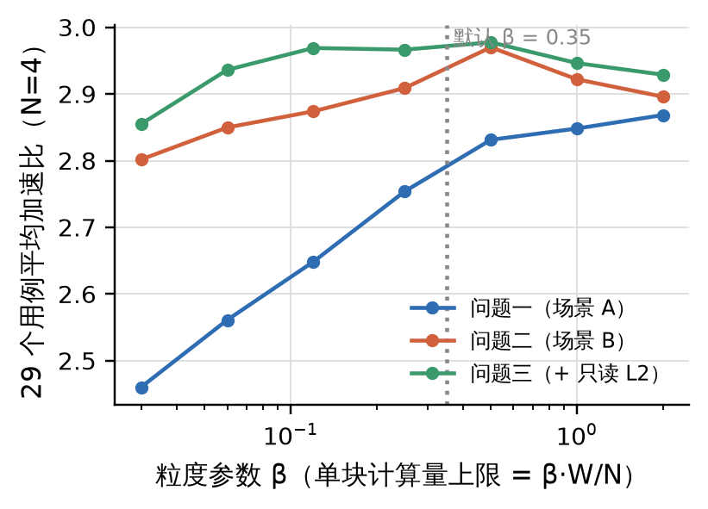
图 9-3 粒度参数 $β$ 对平均加速比的影响（29 个用例，$N=4$）

9.5 硬件参数敏感性
为理解方法在题设配置之外的表现，我们在 18 个用例、$N=4$ 上逐一变动七个硬件参数，在修改后的参数下重新求解并评估（图 9-4；L2 的两个参数见表 8-1）。这组实验改动了 config.txt 中的参数，只作研究用途，结果与正式成绩的评估缓存物理隔离。
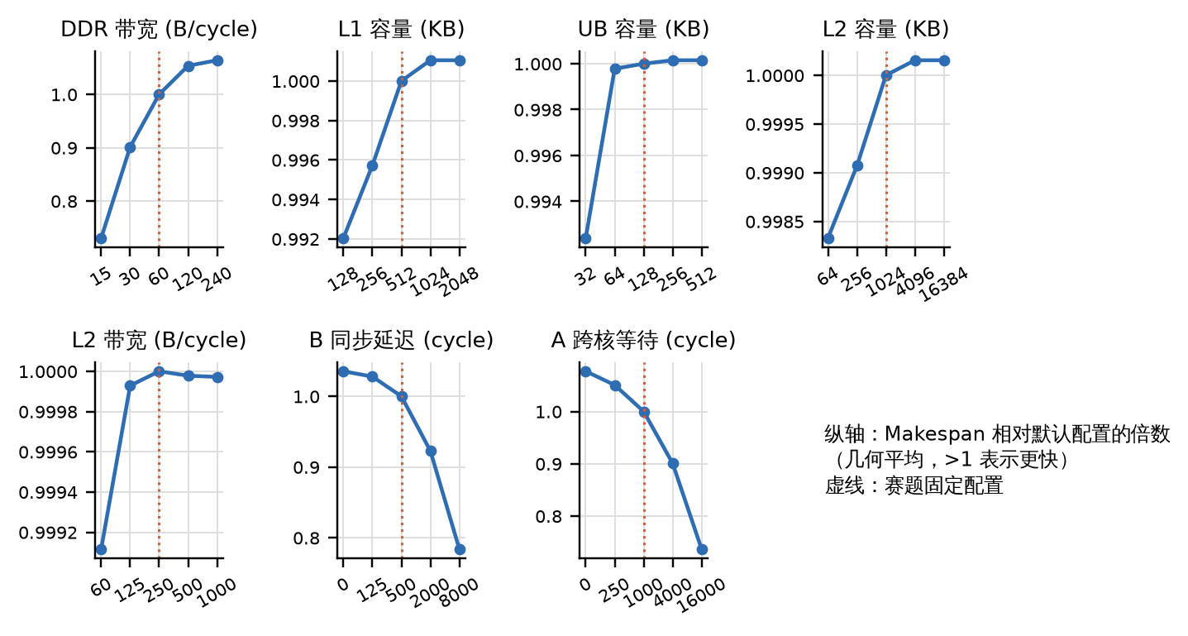
图 9-4 硬件参数敏感性（18 个用例，$N=4$；纵轴为默认配置 Makespan 与该参数下 Makespan 之比的几何平均）
DDR 带宽是最敏感的参数：减半到 30 B/cycle 时 Makespan 比为 0.901，降到 15 B/cycle 时为 0.731；翻倍到 120 B/cycle 只提高到 1.054，说明在题设带宽下多数用例已由计算或同步主导。跨核延迟的影响次之：问题二的同步延迟从 500 增加到 8000 cycle 时为 0.784，问题一的跨核等待从 1000 增加到 16 000 cycle 时为 0.737；反之把它们降为 0 只提高 1.035 与 1.077。L1 与 UB 容量在所测范围内影响不超过 1%（0.992～1.001），我们推断原因是切分后单核承担的工作量变小，容量在题设值附近已不是主要约束。

9.6 与理论下界的距离
式（5-7）给出 ${MK}_{N}$ 的下界 ${LB}_{N}$。表 9-3 列出最终方案与下界之比，以及加速比达到可达上界 ${MK}_{1}/{LB}_{N}$ 的比例（逐用例求比后取算术平均），图 9-5 给出 $N=4$ 的逐用例分布。
表 9-3 最终方案与理论下界的距离（100 个用例）
指标 | $$N=2$$ | $$N=3$$ | $$N=4$$ | $$N=5$$
问题一 $MK/LB$（均值 / 中位数） | 1.49 / 1.28 | 1.64 / 1.43 | 1.80 / 1.57 | 1.97 / 1.67
问题二 $MK/LB$（均值 / 中位数） | 1.23 / 1.09 | 1.35 / 1.18 | 1.46 / 1.27 | 1.61 / 1.35
问题三 $MK/LB$（均值 / 中位数） | 1.23 / 1.09 | 1.35 / 1.17 | 1.44 / 1.25 | 1.57 / 1.34
可达加速比上界 ${MK}_{1}/{LB}_{N}$ 的均值 | 2.48 | 3.71 | 4.93 | 6.11
问题一 / 二 / 三达到上界的比例 | 75% / 85% / 85% | 70% / 80% / 80% | 67% / 76% / 77% | 64% / 72% / 73%
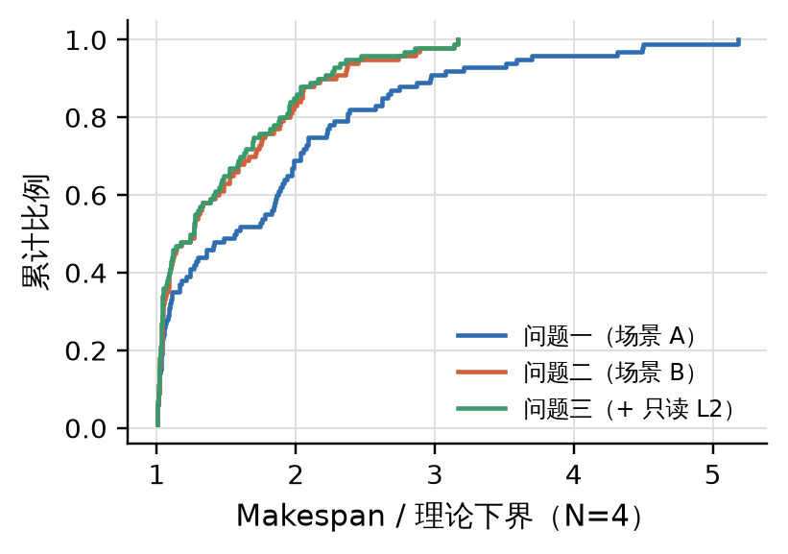
图 9-5 $N=4$ 时最终方案 Makespan 与理论下界之比的累计分布
问题二 $N=4$ 时，半数用例的 Makespan 在下界的 1.27 倍以内，平均达到可达上界的 76%。下界本身并不紧：它忽略了核内调度损失，而官方单核基准相对单核下界的比值中位数就有 1.15。可达上界的均值在 $N=4$ 时为 4.93，高于核数，这从另一个角度说明了超线性加速的来源（式（5-8））。问题一与下界的距离更大，也更随核数增长，这是场景 A 边界搬运与 Task 串行的结构性代价。

9.7 代理模型检验与候选组合
代理与官方评估的一致性。 我们对每个 (用例, $N$) 的全部网格候选同时计算代理值与官方 Makespan，检验代理的排序能力（表 9-4、图 9-6）。问题一的 Task 级代理与官方结果高度一致；问题二、三的解析代理 $F$ 在用例内的排序一致性只有中等水平，改用算子级事件模拟代理后明显改善，但代理第一名仍常常不是官方第一名。这支持了 S4 的做法：代理只用于缩小范围，最终由官方评估器择优。
表 9-4 代理模型的排序能力（每个问题 400 组，每组为同一 (用例, $N$) 的全部网格候选）
问题 | 代理 | 用例内 Spearman 中位数 | Kendall 中位数 | 官方最优落入代理前 1 / 前 3 | 取代理前 3 的损失（90% 分位）
问题一 | Task 级事件模拟 | 0.94 | 0.86 | 67% / 92% | 0.0%
问题二 | 解析代理 $F$ | 0.46 | 0.33 | 34% / 58% | 19.8%
问题二 | 算子级事件模拟 | 0.80 | 0.64 | 51% / 82% | 1.6%
问题三 | 解析代理 $F$ | 0.45 | 0.33 | 33% / 58% | 19.8%
问题三 | 算子级事件模拟 | 0.80 | 0.67 | 51% / 84% | 0.8%
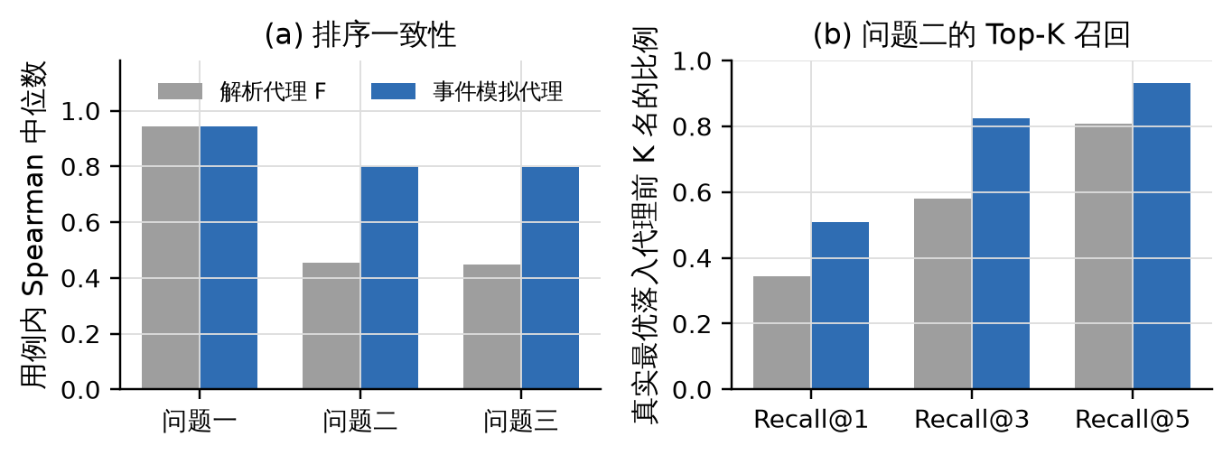
图 9-6 代理模型检验：(a) 用例内排序一致性；(b) 问题二中官方最优候选落入代理前 K 名的比例
在 $N=4$ 上，若完全不调用官方评估、只凭代理在网格候选中选一个，三个问题的平均加速比分别为 3.07、3.34、3.42，比官方择优的 3.14、3.58、3.65 低 −2.4%、−6.5%、−6.4%。这是官方择优的价值，也是问题一 4 个大图代理兜底的代价量级。
候选组合的边际收益。 图 9-7 在 $N=4$ 上从网格与补充搜索的候选中逐个贪心加入使平均加速比增加最多的候选。问题一的第一个候选（退火方案）已达 3.005，加到 4 个时为 3.129，全部 12 个时为 3.141；问题二从 3.153 升到 3.510（4 个）和 3.577（26 个）。前几个候选贡献了大部分收益，但没有任何一个候选能单独代表整个组合。为检验候选选择是否对这 100 个用例过拟合，我们做了二折交叉验证：在一半用例上贪心选 4 个候选，用到另一半用例上，与全部候选的冠军比较，折外损失最大为 4.0%。
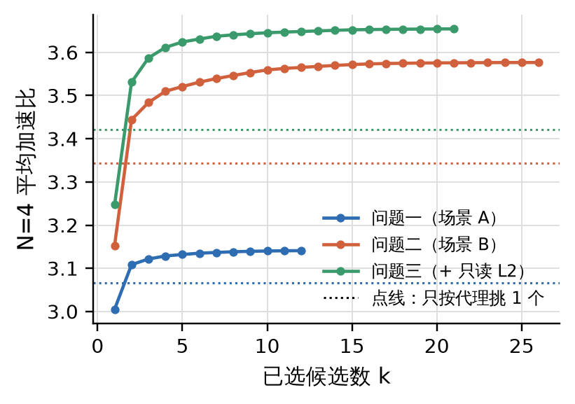
图 9-7 候选组合的贪心前向选择（$N=4$；点线为只凭代理选择的平均加速比）
最终方案的来源。 表 9-5 按来源统计 1200 个最终方案。问题一中消融阶段的 CAP-LS 变体、网格候选与退火贡献最多；问题二、三中单算子子图候选贡献最多，跨问题互投次之。整图单核兜底一次也没有用到。
表 9-5 最终方案的来源（每个问题 400 个配置）
来源 | 问题一 | 问题二 | 问题三
网格 c0～c11 | 89 | 54 | 49
网格 c12～c13（ALAP 层指派） | 44 | 20 | 22
网格 c14～c17（单算子子图） | — | 110 | 119
优先级采样 | — | 28 | 28
模拟退火 | 81 | — | —
消融实验中的 CAP-LS 变体 | 151 | 93 | 93
粒度实验中的 CAP-LS 变体 | 7 | 3 | 5
基线算法 | 6 | 3 | 2
$N-1$ 冠军嵌入 | 22 | 7 | 2
跨问题互投 | 0 | 82 | 80
整图单核兜底 | 0 | 0 | 0

9.8 图结构特征与难例
图 9-8 把问题二 $N=4$ 的逐用例加速比与四个结构特征对照。与加速比相关性最强的是最大连通分量占比 $ρ_{max}$（Pearson −0.69，Spearman −0.65）和关键路径占总计算量的比例（−0.61、−0.60），平均宽度正相关（+0.51、+0.55）；图的规模本身几乎无关（+0.04、+0.08）。能加速多少主要取决于图的形状，与规模关系不大。按 $ρ_{max}$ 分层（表 7-2）后，问题一 $N=4$ 三层的平均加速比为 3.67、2.99、2.28，与问题二的规律相同。
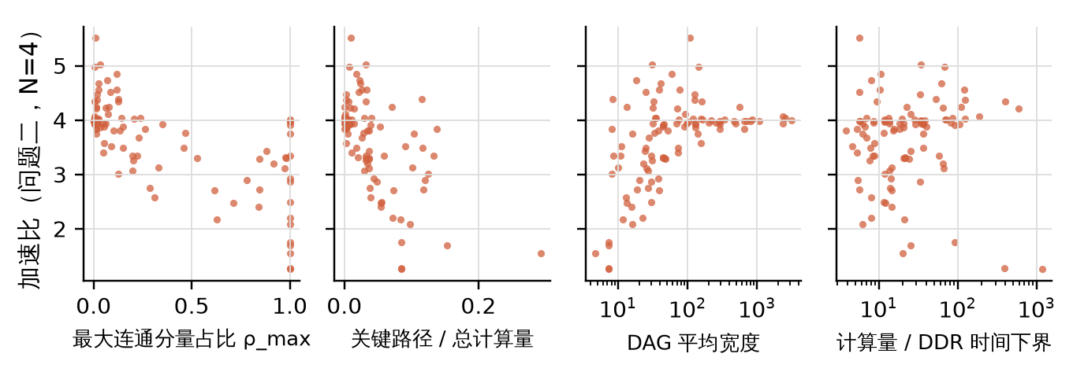
图 9-8 问题二 $N=4$ 的逐用例加速比与图结构特征
难例集中在 $ρ_{max}≥0.5$ 且关键路径占比高的用例。它们的共同点是必须横切主分量，而每切一刀都会引入跨核同步；在场景 A 中，这些同步还要叠加 1000 cycle 的等待和 DDR 往返，因此问题一的难例加速比更低（第 6.6 节）。

9.9 赛题优化方向在本文中的对应
赛题列出了六个优化方向。表 9-6 汇总本文在每个方向上的建模或算法手段，以及能从实验中读到的效果。效果一栏只列本文实验直接测得的量；没有独立实验支撑的写“未单独测量”。
表 9-6 赛题六个优化方向与本文的对应
优化方向 | 本文的模型或算法 | 实测效果
子图间通信成本 | 式（5-6）的 $(λ-1)$ 超图割；S1 亲和原子化；通信加权 LPT（c6） | 去掉亲和原子化：−6.1% / −6.6% / −6.7%；搬运量解析模型与官方最大相对误差 0.0000%
多核并行度 | 同步层次分层（引理 5-1、5-2）；Cube/Vector 分开计的 LPT；粒度与降核候选（c3、c10、c11） | 去掉分层：−19.8% / −8.3% / −9.2%；$N=4$ 达到可达上界的 67% / 76% / 77%
数据重复读取代价 | 扇出阈值 $θ$ 区分强连接与广播张量；问题三把命中折算进代价（式（8-4））并跨问题互投 | 只读 Cache 相对无 L2：$N=5$ 为 1.020，命中率 29.0%，命中的 96.0% 来自输入张量复读（$N=4$）
Cube 与 Vector 并行 | 代价中 $max(L^{M},L^{V})$ 分开计负载；表调度的流水线交错项 $ν$ | 相对完整表调度去掉 $ν$：−2.5%（问题二）/ −2.6%（问题三），显著；负载分开计未单独测量
核内启发式调度对大图的效率 | 子图规模控制（$β$、max_ops、层等价类）；单算子子图 + 容量感知表调度 | 冠军方案的换入换出减少 64%；问题二 $N=4$ 的额外搬运只有单核基准换入换出的 60%；超线性用例 29 个
单核内通信对缓存资源的占用 | 表调度的驻留项 $μ Δlive/C$ 与容量余量 $α$ | 相对完整表调度去掉 $μ$：−1.1% / −1.1%，显著；$α=1$：−0.7%，不显著

十、模型的评价与推广

10.1 模型的优点
以评估器为准。 本文先逐行读懂官方评估程序，再确定模型结构。搬运量的解析模型逐条对应评估器的插入规则，在 90 组对照中与官方输出的最大相对误差为 0.0000%；“全局申请序导致整核停摆”这一机制也是从评估器中读出的，它决定了同步层次分层这一核心设计，消融显示去掉分层后三个问题分别变化 −19.8%、−8.3%、−9.2%。
可行性由构造保证。 引理 5-1 与推论 5-3 让所有按层成形的方案自动满足全部硬约束，搜索中不需要判环。1200 个最终方案全部可行；它们连同 $N=1$ 的整图方案共 1500 个，经官方命令行脚本逐一复核，0 处不一致。
一套框架覆盖三个场景。 三个问题共用 CAP-LS，差异只落在代价权重、候选集合与 L2 折算上。与最强基线相比，$N=4$ 时三个问题的平均加速比分别高 +36%、+30%、+30%，且没有一个用例输给该基线。
图 10-1 汇总了三个问题在 1～5 核下的平均加速比。问题二、三的曲线在 $N≤3$ 时贴近甚至略高于 $y=N$，问题一因场景 A 的边界往返与 Task 串行而低一档，三者都随核数稳定上升。
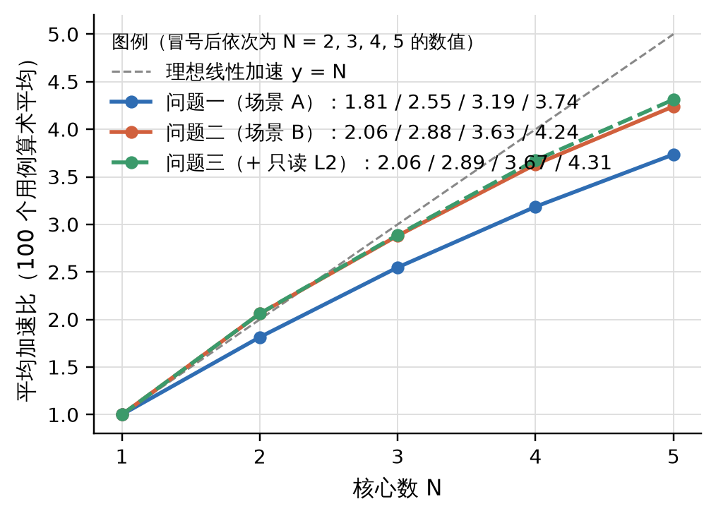
图 10-1 三个问题在 1～5 核下的平均加速比汇总（100 个用例算术平均，虚线为 $y=N$）
结果稳定、可复现。 最终方案的加速比在每个核数下都不低于 1，逐用例随核数单调不降；随机过程固定种子，评估结果按方案哈希缓存，附录 B 给出从零复现与逐方案复核的命令。

10.2 模型的局限
大图求解时间。 问题一中官方评估最慢的 4 个用例（case_014/072/076/091）改用代理兜底：候选之间凭解析代价选择，只对第一名做一次官方评估，可能错过官方意义上更好的候选；即便如此，它们的端到端时间仍为 1874～4961 s，超过 10 分钟。问题一共有 14 个用例的部分配置超过 10 分钟（含这 4 个），耗时主要花在官方评估上（大图以外的超时配置中占 74%）。若有硬性时限，可以对大图关闭退火，或把评估器换成等价的快速实现（本文没有做，因为无法保证与官方逐位一致）。
最终结果依赖保底池。 上报的最终方案是全部实验阶段中经官方评估的方案的最优者。单独运行求解入口 solve.py（只含网格候选）得到的结果低于这一数字：以 $N=4$ 为例，只用网格候选并由官方择优，三个问题的平均加速比为 3.14、3.58、3.65，最终方案为 3.19、3.63、3.67。二折交叉验证的折外损失不超过 4.0%，说明组合选择没有明显过拟合，但完整复现需要跑完附录 B 的全部实验阶段。
问题三的 FIFO 例外。 在 400 个问题三配置中，有 2 个的冠军比问题二冠军慢 10～11 cycle（最大相对差 0.0067%）。这是 FIFO Cache 的时序效应，不是方案错误，但它说明“加 Cache 不会变慢”在本题的评估器中并不严格成立。
代理精度与 Cache 感知调度。 问题二、三的解析代理在用例内的排序一致性只有中等水平（Spearman 中位数 0.46），所以必须依赖官方择优。问题三的代理不模拟 FIFO 淘汰与发射时刻的命中判定，而 $N=4$ 时约六成的未命中字节恰好来自这两种情形（第 8.4 节），这部分收益本文没有争取。
子集实验的代表性。 问题一的消融排除了 4 个大图（96 个用例）；粒度扫描用 29 个用例；硬件参数敏感性用 18 个用例，只评估前 4 组候选，其中 L2 收益高的用例偏少（第 8.3 节），高复用用例的 L2 容量–带宽曲线是尚未完成的实验。
结构性难例。 对 case_016 这类长同步链结构，子图级切分的空间有限，$N=4$ 时加速比只有 1.26（问题二）。本文没有改动核内 Step1–3 调度，也没有做算子内部切分。

10.3 模型的推广
算子内部切分。 对同步链结构，把单个大算子沿数据维切开，可以在不增加同步层数的前提下增加每层的并行度。这需要改写计算图，已超出赛题允许的方案形式，但在实际编译器中可行。
Cache 感知的核内顺序。 由式（8-3），让读同一共享张量的各核在时间上“错开但不过远”，可以同时减少并发首读与 FIFO 淘汰两类未命中。把复用距离加入表调度的评分，是问题三最直接的改进方向。
更一般的硬件与图规模。 同步层次分层只依赖“跨核依赖代价远大于名义延迟”这一性质，对多芯片、异构核同样适用；把 S1 换成成熟的超图或有向无环划分器[5][7]，可以处理规模更大的图。候选选择也可以用图结构特征（第 9.8 节）预测，减少官方评估次数。

参考文献
[1] Liao H, Tu J, Xia J, et al.，Ascend: a scalable and unified architecture for ubiquitous deep neural network computing，Proceedings of the 2021 IEEE International Symposium on High-Performance Computer Architecture (HPCA)：789-801，2021。
[2] Ullman J D，NP-complete scheduling problems，Journal of Computer and System Sciences，10(3)：384-393，1975。
[3] Kwok Y K, Ahmad I，Static scheduling algorithms for allocating directed task graphs to multiprocessors，ACM Computing Surveys，31(4)：406-471，1999。
[4] Karp R M，Reducibility among combinatorial problems，见：Miller R E, Thatcher J W 编，Complexity of Computer Computations，New York：Plenum Press，85-103，1972。
[5] Karypis G, Kumar V，A fast and high quality multilevel scheme for partitioning irregular graphs，SIAM Journal on Scientific Computing，20(1)：359-392，1998。
[6] Çatalyürek Ü V, Aykanat C，Hypergraph-partitioning-based decomposition for parallel sparse-matrix vector multiplication，IEEE Transactions on Parallel and Distributed Systems，10(7)：673-693，1999。
[7] Herrmann J, Özkaya M Y, Uçar B, et al.，Multilevel algorithms for acyclic partitioning of directed acyclic graphs，SIAM Journal on Scientific Computing，41(4)：A2117-A2145，2019。
[8] Mirhoseini A, Pham H, Le Q V, et al.，Device placement optimization with reinforcement learning，Proceedings of the 34th International Conference on Machine Learning (PMLR 70)：2430-2439，2017。
[9] Jia Z, Zaharia M, Aiken A，Beyond data and model parallelism for deep neural networks，https://proceedings.mlsys.org/paper_files/paper/2019/hash/b422680f3db0986ddd7f8f126baaf0fa-Abstract.html，2026年9月25日。
[10] Zheng L, Li Z, Zhang H, et al.，Alpa: automating inter- and intra-operator parallelism for distributed deep learning，Proceedings of the 16th USENIX Symposium on Operating Systems Design and Implementation (OSDI)：559-578，2022。
[11] Gao M, Yang X, Pu J, et al.，TANGRAM: optimized coarse-grained dataflow for scalable NN accelerators，Proceedings of the 24th International Conference on Architectural Support for Programming Languages and Operating Systems (ASPLOS)：807-820，2019。
[12] Belady L A，A study of replacement algorithms for a virtual-storage computer，IBM Systems Journal，5(2)：78-101，1966。
[13] Valiant L G，A bridging model for parallel computation，Communications of the ACM，33(8)：103-111，1990。
[14] Papp P A, Anegg G, Yzelman A N，DAG scheduling in the BSP model（SOFSEM 2025），https://link.springer.com/chapter/10.1007/978-3-031-82697-9_18，2026年9月25日。
[15] Papp P A, Anegg G, Karanasiou A, et al.，Efficient multi-processor scheduling in increasingly realistic models，Proceedings of the 36th ACM Symposium on Parallelism in Algorithms and Architectures (SPAA)：463-474，2024。
[16] Papp P A, Böhnlein T, Yzelman A N，Multiprocessor scheduling with memory constraints: fundamental properties and finding optimal solutions，https://arxiv.org/abs/2507.17411，2026年9月25日。
[17] Tarjan R，Depth-first search and linear graph algorithms，SIAM Journal on Computing，1(2)：146-160，1972。
[18] Graham R L，Bounds on multiprocessing timing anomalies，SIAM Journal on Applied Mathematics，17(2)：416-429，1969。
[19] Kirkpatrick S, Gelatt C D, Vecchi M P，Optimization by simulated annealing，Science，220(4598)：671-680，1983。
[20] Topcuoglu H, Hariri S, Wu M Y，Performance-effective and low-complexity task scheduling for heterogeneous computing，IEEE Transactions on Parallel and Distributed Systems，13(3)：260-274，2002。
[21] Efron B，Bootstrap methods: another look at the jackknife，The Annals of Statistics，7(1)：1-26，1979。
[22] Wilcoxon F，Individual comparisons by ranking methods，Biometrics Bulletin，1(6)：80-83，1945。
[23] Holm S，A simple sequentially rejective multiple test procedure，Scandinavian Journal of Statistics，6(2)：65-70，1979。

附录 A 逐用例结果
本附录的全部数值由官方评估脚本在固定配置 data/config.txt 下给出。$N=2∼5$ 取自 results/final.csv（每个 (用例, 问题, 核数) 的最终方案），$N=1$ 取自 results/n1.csv（整图一个子图、放在 0 号核，由对应问题的评估器评估）。Makespan 单位为 cycle，额外搬运量单位为字节。对应的方案文件为 results/final_plans/p<问题>/n<核数>/<用例>_multicore_res.json（$N≥2$），可按附录 B 的命令逐个复核。

A.1 问题一（场景 A）
表 A-1 问题一各用例的 Makespan（cycle）
用例 | $$N=1$$ | $$N=2$$ | $$N=3$$ | $$N=4$$ | $$N=5$$
case_001 | 233110 | 116868 | 78545 | 58984 | 47502
case_002 | 261945 | 132841 | 90573 | 69677 | 56971
case_003 | 602212 | 548523 | 280031 | 225366 | 224860
case_004 | 392357 | 199074 | 134043 | 104188 | 88341
case_005 | 95618 | 65153 | 55517 | 51248 | 51248
case_006 | 82837 | 44485 | 36031 | 33209 | 28796
case_007 | 1012562 | 507494 | 338094 | 254398 | 203834
case_008 | 487605 | 244163 | 163256 | 122957 | 100500
case_009 | 153261 | 111035 | 88247 | 88247 | 68190
case_010 | 86969 | 44202 | 35952 | 35660 | 27970
case_011 | 184697 | 92646 | 68437 | 46880 | 46777
case_012 | 59088 | 29841 | 21365 | 18774 | 18241
case_013 | 263949 | 132198 | 88351 | 66982 | 54363
case_014 | 17698626 | 8838781 | 5979998 | 4543341 | 3722693
case_015 | 177362 | 88439 | 61168 | 53003 | 53003
case_016 | 7715523 | 7715523 | 7715523 | 6919582 | 6919582
case_017 | 162810 | 80139 | 57095 | 44241 | 35157
case_018 | 1004367 | 503406 | 338456 | 254677 | 204554
case_019 | 81144 | 41518 | 30948 | 24099 | 23617
case_020 | 532746 | 266580 | 177950 | 133704 | 107574
case_021 | 6567937 | 3102580 | 2110025 | 1550324 | 1249504
case_022 | 56780 | 28674 | 19800 | 14940 | 14940
case_023 | 122614 | 60389 | 41575 | 30864 | 24927
case_024 | 2555343 | 2555343 | 2473380 | 2359811 | 2053364
case_025 | 4863026 | 2431840 | 1622164 | 1217444 | 975282
case_026 | 99203 | 57246 | 47309 | 46327 | 45344
case_027 | 2363952 | 1119508 | 793160 | 559196 | 520248
case_028 | 43836040 | 20808437 | 14792144 | 12041229 | 10194624
case_029 | 37555 | 19740 | 12743 | 11028 | 9383
case_030 | 2808034 | 1396147 | 931329 | 701262 | 561417
case_031 | 1414369 | 706617 | 475188 | 362001 | 293945
case_032 | 41443 | 21082 | 16407 | 14775 | 11904
case_033 | 1774196 | 893844 | 589568 | 446802 | 357201
case_034 | 842996 | 418733 | 278567 | 218066 | 180411
case_035 | 169571 | 115014 | 106705 | 105203 | 89476
case_036 | 931510 | 466068 | 311345 | 233584 | 187182
case_037 | 210001 | 105374 | 74038 | 53320 | 43013
case_038 | 1364555 | 679097 | 459298 | 342469 | 275584
case_039 | 1435262 | 692660 | 484854 | 379863 | 326287
case_040 | 253454 | 185290 | 143249 | 110202 | 110202
case_041 | 6003957 | 2986534 | 1994174 | 1496957 | 1192316
case_042 | 1686740 | 842623 | 575665 | 434592 | 351352
case_043 | 677656 | 395771 | 301895 | 242816 | 208601
case_044 | 154407 | 96401 | 96401 | 96401 | 96401
case_045 | 125614 | 63059 | 42601 | 31878 | 26088
case_046 | 276455 | 151992 | 133707 | 115384 | 115384
case_047 | 326508 | 297834 | 160313 | 144597 | 134932
case_048 | 222220 | 212543 | 202773 | 202773 | 202773
case_049 | 196276 | 171171 | 122860 | 78438 | 69579
case_050 | 149690 | 117878 | 71842 | 61002 | 57813
case_051 | 607628 | 607628 | 549836 | 533409 | 491857
case_052 | 180301 | 88782 | 60932 | 48113 | 37926
case_053 | 1472686 | 758976 | 570063 | 556564 | 494868
case_054 | 815051 | 510285 | 364389 | 264500 | 264500
case_055 | 118835 | 57684 | 38093 | 31823 | 26800
case_056 | 277285 | 158608 | 136182 | 110892 | 96683
case_057 | 59726 | 33614 | 26147 | 22025 | 18596
case_058 | 4539717 | 2266429 | 1519779 | 1154519 | 948106
case_059 | 829473 | 369318 | 266217 | 185216 | 150782
case_060 | 888789 | 452002 | 298981 | 232939 | 179018
case_061 | 77191 | 38873 | 32703 | 28050 | 23868
case_062 | 2854809 | 1429373 | 955282 | 718373 | 575863
case_063 | 1070397 | 537888 | 359105 | 271192 | 218990
case_064 | 19116 | 19071 | 17646 | 17646 | 16068
case_065 | 53068 | 22981 | 17966 | 13745 | 11421
case_066 | 359070 | 230062 | 168908 | 158070 | 121632
case_067 | 63834834 | 32441828 | 21673797 | 17872457 | 14414488
case_068 | 362095 | 249377 | 172181 | 171012 | 151139
case_069 | 25144 | 23844 | 21838 | 18723 | 18723
case_070 | 117300 | 58469 | 41458 | 32371 | 30646
case_071 | 18919 | 17677 | 16201 | 13512 | 13512
case_072 | 23897828 | 11672534 | 7914084 | 5935363 | 4822195
case_073 | 10081626 | 5394231 | 4084492 | 3636147 | 3315822
case_074 | 1682239 | 826937 | 544838 | 408750 | 341070
case_075 | 1441809 | 848258 | 756355 | 483591 | 462313
case_076 | 6185113 | 3067395 | 2043989 | 1533331 | 1233514
case_077 | 495320 | 250735 | 180572 | 161888 | 135117
case_078 | 2296143 | 1080972 | 902667 | 679519 | 645756
case_079 | 31052251 | 14723450 | 9817862 | 7635624 | 6075976
case_080 | 292138 | 145926 | 100325 | 91350 | 86030
case_081 | 151795 | 76860 | 51943 | 39588 | 30943
case_082 | 721041 | 509781 | 268232 | 249866 | 227315
case_083 | 1057993 | 542602 | 404888 | 395632 | 344254
case_084 | 2507412 | 1252724 | 836168 | 629028 | 503472
case_085 | 3187899 | 3048236 | 1589859 | 948232 | 909962
case_086 | 118403 | 88853 | 61208 | 56811 | 56811
case_087 | 3974071 | 1993185 | 1459150 | 1152694 | 965586
case_088 | 243623 | 168809 | 115533 | 115533 | 101323
case_089 | 693092 | 346763 | 242914 | 175600 | 144382
case_090 | 1178363 | 670035 | 506027 | 506027 | 388325
case_091 | 9186769 | 4592279 | 3078955 | 2321866 | 1898042
case_092 | 4815554 | 2200120 | 1712160 | 1527185 | 1510160
case_093 | 74205 | 37827 | 25103 | 19779 | 15876
case_094 | 94892 | 47453 | 34069 | 24860 | 21487
case_095 | 2084853 | 1042787 | 624024 | 518918 | 420852
case_096 | 84194 | 44237 | 43628 | 38923 | 38923
case_097 | 11491509 | 5156692 | 3554934 | 2583836 | 2102348
case_098 | 177430 | 106182 | 82843 | 82843 | 75917
case_099 | 1622999 | 810196 | 542088 | 407859 | 337370
case_100 | 151223 | 90879 | 63340 | 58085 | 58085

表 A-2 问题一各用例的总额外数据搬运量（字节）
用例 | $$N=1$$ | $$N=2$$ | $$N=3$$ | $$N=4$$ | $$N=5$$
case_001 | 0 | 1152 | 2304 | 3456 | 4608
case_002 | 0 | 1575936 | 55296 | 86016 | 112128
case_003 | 0 | 1659238 | 3040688 | 3751658 | 4539968
case_004 | 0 | 110592 | 221184 | 331776 | 442368
case_005 | 0 | 929524 | 1143334 | 1263492 | 1263492
case_006 | 16400 | 686320 | 363168 | 1036744 | 377182
case_007 | 0 | 27648 | 55296 | 82944 | 110592
case_008 | 0 | 1990656 | 1327104 | 995328 | 811008
case_009 | 0 | 2289206 | 699372 | 699372 | 825050
case_010 | 0 | 27648 | 1076548 | 676806 | 455990
case_011 | 0 | 180224 | 1241088 | 540672 | 1216512
case_012 | 0 | 0 | 87136 | 0 | 101380
case_013 | 0 | 8192 | 16384 | 24576 | 32768
case_014 | 71010720 | 86154144 | 81345584 | 90386328 | 70838688
case_015 | 180256 | 216336 | 290056 | 461872 | 461872
case_016 | 0 | 0 | 0 | 154476142 | 154476142
case_017 | 22528 | 251908 | 163584 | 245376 | 327168
case_018 | 1970176 | 3347456 | 3903872 | 6238464 | 3661824
case_019 | 0 | 0 | 251444 | 0 | 248220
case_020 | 0 | 0 | 0 | 0 | 0
case_021 | 4501504 | 6656000 | 7229440 | 4608000 | 8908800
case_022 | 0 | 0 | 0 | 0 | 0
case_023 | 0 | 301576 | 147456 | 147456 | 221184
case_024 | 0 | 0 | 61410808 | 67376912 | 67770326
case_025 | 0 | 27648 | 55296 | 82944 | 110592
case_026 | 0 | 453364 | 1212616 | 445288 | 419892
case_027 | 1400832 | 3317760 | 6346752 | 2211840 | 12343296
case_028 | 277412256 | 326568960 | 326568960 | 326568960 | 326568960
case_029 | 0 | 0 | 0 | 0 | 0
case_030 | 5519360 | 7126016 | 9363456 | 10560000 | 11588608
case_031 | 3491328 | 4402838 | 5121536 | 5401088 | 4911428
case_032 | 0 | 260264 | 462204 | 397156 | 127130
case_033 | 4592640 | 4953600 | 7086144 | 7344224 | 8111232
case_034 | 1079832 | 1864192 | 2647040 | 3101184 | 3532800
case_035 | 0 | 153406 | 205126 | 1731896 | 1821886
case_036 | 0 | 1152 | 2304 | 3456 | 4608
case_037 | 0 | 204800 | 737280 | 614400 | 1310720
case_038 | 5627904 | 5607936 | 6934020 | 7945216 | 9409536
case_039 | 7929856 | 9805824 | 10346496 | 11517952 | 12304384
case_040 | 0 | 2193632 | 750764 | 0 | 0
case_041 | 30898176 | 33595392 | 35017728 | 38879232 | 37172224
case_042 | 6629376 | 7265568 | 7684096 | 8503584 | 9736192
case_043 | 49160 | 5579966 | 1710506 | 4154484 | 5033556
case_044 | 4438112 | 1283040 | 1283040 | 1283040 | 1283040
case_045 | 0 | 0 | 0 | 0 | 0
case_046 | 3176288 | 1819232 | 3761600 | 4554048 | 4554048
case_047 | 0 | 3389130 | 1496464 | 2517116 | 2310282
case_048 | 0 | 615242 | 620994 | 620994 | 620994
case_049 | 0 | 391226 | 1896282 | 978962 | 891320
case_050 | 0 | 581308 | 583052 | 654496 | 735830
case_051 | 0 | 0 | 19138090 | 16713772 | 16648208
case_052 | 0 | 342066 | 147456 | 221184 | 73728
case_053 | 5405536 | 5121886 | 10926778 | 11776336 | 7148056
case_054 | 0 | 1292256 | 2171082 | 2551950 | 2551950
case_055 | 69632 | 220350 | 32768 | 115712 | 198656
case_056 | 0 | 1641806 | 2188924 | 1490826 | 1377620
case_057 | 94216 | 0 | 118852 | 180060 | 168018
case_058 | 28696576 | 33689600 | 32636928 | 42622976 | 31719424
case_059 | 1691648 | 360448 | 2998272 | 1081344 | 3063808
case_060 | 2068520 | 2724108 | 3164416 | 3217544 | 4039168
case_061 | 0 | 25344 | 117032 | 164032 | 110634
case_062 | 0 | 21361152 | 86016 | 119808 | 153600
case_063 | 0 | 76800 | 5495808 | 104448 | 2113536
case_064 | 0 | 21060 | 117382 | 117382 | 165088
case_065 | 0 | 110228 | 27648 | 41472 | 55296
case_066 | 0 | 2000906 | 1979482 | 2396358 | 2393192
case_067 | 264449408 | 267900160 | 250816128 | 256028288 | 258091392
case_068 | 0 | 3519460 | 2668770 | 3075204 | 3449990
case_069 | 0 | 803334 | 788514 | 173960 | 173960
case_070 | 0 | 88064 | 176128 | 264192 | 352256
case_071 | 0 | 118178 | 479260 | 220566 | 220566
case_072 | 108613680 | 88018992 | 88018992 | 126956448 | 130109488
case_073 | 141570432 | 137954176 | 136747904 | 136563328 | 139611648
case_074 | 6070280 | 6590472 | 7585792 | 7819264 | 8425472
case_075 | 0 | 7472044 | 5103460 | 5406232 | 5667772
case_076 | 28280832 | 28306440 | 30927876 | 32051200 | 35630276
case_077 | 0 | 57344 | 425870 | 1359978 | 1522830
case_078 | 12644568 | 15039360 | 11951544 | 11965008 | 11594736
case_079 | 32448512 | 36765696 | 36765696 | 30445568 | 47677440
case_080 | 548864 | 2191360 | 3047424 | 1667072 | 1904640
case_081 | 0 | 0 | 0 | 0 | 0
case_082 | 0 | 3014040 | 1738500 | 2698382 | 2671100
case_083 | 13934688 | 21362560 | 11005760 | 12578112 | 10720768
case_084 | 0 | 4967424 | 3308544 | 0 | 0
case_085 | 0 | 15641984 | 14939962 | 8025052 | 11301760
case_086 | 0 | 1837042 | 1346240 | 1738222 | 1738222
case_087 | 7902720 | 8248320 | 6727680 | 22261304 | 23677874
case_088 | 0 | 2064350 | 1848762 | 1848762 | 2383818
case_089 | 0 | 556160 | 683776 | 1033600 | 1208832
case_090 | 21233592 | 4295328 | 21721008 | 21721008 | 10869504
case_091 | 53947008 | 61042308 | 68036740 | 69020832 | 73166848
case_092 | 66000096 | 16871008 | 36590944 | 44909472 | 58281984
case_093 | 0 | 8192 | 16384 | 24576 | 32768
case_094 | 0 | 106272 | 212544 | 318816 | 425088
case_095 | 0 | 8515584 | 17805312 | 18284544 | 0
case_096 | 0 | 0 | 177552 | 1295704 | 1295704
case_097 | 10584064 | 11927552 | 42156032 | 14483456 | 21311488
case_098 | 0 | 1847330 | 2377992 | 2377992 | 1614026
case_099 | 5484544 | 7315456 | 6660096 | 9818112 | 6799360
case_100 | 0 | 1364804 | 1239434 | 0 | 0

A.2 问题二（场景 B）
表 A-3 问题二各用例的 Makespan（cycle）
用例 | $$N=1$$ | $$N=2$$ | $$N=3$$ | $$N=4$$ | $$N=5$$
case_001 | 233110 | 116868 | 78545 | 58984 | 47502
case_002 | 261945 | 121768 | 82329 | 65392 | 54581
case_003 | 602212 | 285420 | 252886 | 182260 | 182260
case_004 | 392357 | 195960 | 130725 | 100126 | 83319
case_005 | 95618 | 52975 | 38285 | 38285 | 36630
case_006 | 82837 | 40056 | 27488 | 25390 | 22940
case_007 | 1012562 | 507494 | 338094 | 254398 | 203834
case_008 | 487605 | 155082 | 110895 | 88500 | 71833
case_009 | 153261 | 91267 | 66004 | 63921 | 49750
case_010 | 86969 | 41582 | 27958 | 25971 | 23284
case_011 | 184697 | 92646 | 65543 | 46880 | 40551
case_012 | 59088 | 21950 | 18325 | 15493 | 13832
case_013 | 263949 | 132198 | 88351 | 66982 | 54363
case_014 | 17698626 | 8904271 | 5933771 | 4511152 | 3643563
case_015 | 177362 | 83564 | 58469 | 43898 | 42014
case_016 | 7715523 | 7715523 | 7715523 | 6104382 | 6104382
case_017 | 162810 | 71293 | 44420 | 35734 | 29386
case_018 | 1004367 | 503406 | 338456 | 254778 | 204554
case_019 | 81144 | 34656 | 27380 | 21169 | 17971
case_020 | 532746 | 266580 | 177950 | 133704 | 107574
case_021 | 6567937 | 3194570 | 2104376 | 1550324 | 1250168
case_022 | 56780 | 27481 | 19193 | 14940 | 12461
case_023 | 122614 | 41726 | 28284 | 28284 | 21898
case_024 | 2555343 | 2555343 | 2159403 | 2006540 | 1579198
case_025 | 4863026 | 2431840 | 1622164 | 1217444 | 975282
case_026 | 99203 | 48612 | 38424 | 38424 | 38424
case_027 | 2363952 | 1115722 | 764163 | 559196 | 487450
case_028 | 43836040 | 20028806 | 13289382 | 10099681 | 8055128
case_029 | 37555 | 19737 | 12743 | 11028 | 9164
case_030 | 2808034 | 1399993 | 931329 | 699599 | 561417
case_031 | 1414369 | 711625 | 478206 | 360302 | 293958
case_032 | 41443 | 21098 | 12670 | 11276 | 10350
case_033 | 1774196 | 893844 | 589568 | 446802 | 357201
case_034 | 842996 | 412272 | 272649 | 209623 | 165143
case_035 | 169571 | 95406 | 78824 | 78073 | 64436
case_036 | 931510 | 466068 | 311345 | 233584 | 187182
case_037 | 210001 | 105374 | 72874 | 53320 | 43013
case_038 | 1364555 | 679097 | 458108 | 339997 | 275584
case_039 | 1435262 | 708561 | 482923 | 374421 | 311816
case_040 | 253454 | 128421 | 110105 | 102570 | 102570
case_041 | 6003957 | 2986534 | 1994174 | 1496957 | 1193573
case_042 | 1686740 | 842623 | 571713 | 434592 | 343502
case_043 | 677656 | 327858 | 230016 | 205499 | 180949
case_044 | 154407 | 43959 | 43959 | 43959 | 43959
case_045 | 125614 | 63059 | 42601 | 31878 | 26088
case_046 | 276455 | 105718 | 105663 | 92005 | 92005
case_047 | 326508 | 156922 | 122587 | 113671 | 102458
case_048 | 222220 | 159142 | 149061 | 143466 | 143466
case_049 | 196276 | 100467 | 81125 | 61217 | 59412
case_050 | 149690 | 80347 | 55518 | 43625 | 43625
case_051 | 607628 | 607628 | 484407 | 345402 | 345402
case_052 | 180301 | 71775 | 48446 | 37183 | 30397
case_053 | 1472686 | 703950 | 553159 | 448335 | 392998
case_054 | 815051 | 411504 | 342634 | 245854 | 245854
case_055 | 118835 | 48250 | 33559 | 30663 | 26653
case_056 | 277285 | 130574 | 90771 | 88923 | 76464
case_057 | 59726 | 30053 | 21820 | 17875 | 15599
case_058 | 4539717 | 2263428 | 1510985 | 1153590 | 948106
case_059 | 829473 | 369318 | 255358 | 185216 | 150736
case_060 | 888789 | 452002 | 298981 | 229829 | 179018
case_061 | 77191 | 38873 | 29597 | 22111 | 19552
case_062 | 2854809 | 1429017 | 954231 | 716795 | 574337
case_063 | 1070397 | 534284 | 346909 | 270124 | 213041
case_064 | 19116 | 13698 | 11449 | 11254 | 11254
case_065 | 53068 | 21905 | 14937 | 11760 | 10622
case_066 | 359070 | 197561 | 142974 | 132815 | 109925
case_067 | 63834834 | 30338059 | 20153440 | 15143945 | 12531847
case_068 | 362095 | 197044 | 147939 | 124804 | 124172
case_069 | 25144 | 13266 | 12194 | 11407 | 11323
case_070 | 117300 | 47580 | 40551 | 29097 | 26399
case_071 | 18919 | 11459 | 10712 | 9045 | 9045
case_072 | 23897828 | 11846123 | 8000696 | 5941844 | 4804197
case_073 | 10081626 | 4236675 | 2831560 | 2208323 | 1816764
case_074 | 1682239 | 826937 | 544838 | 408750 | 336523
case_075 | 1441809 | 670177 | 572934 | 383971 | 365235
case_076 | 6185113 | 3067902 | 2054012 | 1533331 | 1235977
case_077 | 495320 | 250735 | 176359 | 131477 | 118802
case_078 | 2296143 | 1022234 | 917340 | 523604 | 486337
case_079 | 31052251 | 15159240 | 10072944 | 7635624 | 6075976
case_080 | 292138 | 145926 | 100165 | 81859 | 76491
case_081 | 151795 | 76860 | 51943 | 39588 | 30943
case_082 | 721041 | 331837 | 227528 | 215554 | 198621
case_083 | 1057993 | 419453 | 288815 | 210763 | 184990
case_084 | 2507412 | 1255052 | 836220 | 629028 | 503472
case_085 | 3187899 | 1503897 | 1272448 | 816364 | 816364
case_086 | 118403 | 63004 | 47791 | 40468 | 40468
case_087 | 3974071 | 1993185 | 1459150 | 1140911 | 894365
case_088 | 243623 | 130634 | 99762 | 89270 | 84089
case_089 | 693092 | 295144 | 206778 | 148144 | 119458
case_090 | 1178363 | 430364 | 326383 | 278236 | 278236
case_091 | 9186769 | 4571759 | 3074692 | 2321866 | 1898042
case_092 | 4815554 | 1926278 | 1275324 | 966196 | 780940
case_093 | 74205 | 37827 | 25103 | 19779 | 15876
case_094 | 94892 | 43154 | 26395 | 20034 | 18550
case_095 | 2084853 | 1042890 | 673706 | 524422 | 420852
case_096 | 84194 | 40994 | 33260 | 26984 | 25104
case_097 | 11491509 | 5478142 | 3568148 | 2626908 | 2102348
case_098 | 177430 | 87157 | 64508 | 64508 | 60773
case_099 | 1622999 | 810196 | 541232 | 405864 | 336006
case_100 | 151223 | 85674 | 57948 | 49328 | 49328

表 A-4 问题二各用例的总额外数据搬运量（字节）
用例 | $$N=1$$ | $$N=2$$ | $$N=3$$ | $$N=4$$ | $$N=5$$
case_001 | 0 | 1152 | 2304 | 3456 | 4608
case_002 | 0 | 90624 | 138240 | 181248 | 207360
case_003 | 0 | 1550994 | 2358296 | 3927966 | 3927966
case_004 | 0 | 1382400 | 221184 | 331776 | 442368
case_005 | 0 | 477222 | 801420 | 801420 | 837720
case_006 | 16400 | 501324 | 618368 | 493156 | 336400
case_007 | 0 | 27648 | 55296 | 82944 | 110592
case_008 | 0 | 0 | 0 | 0 | 0
case_009 | 0 | 299150 | 574108 | 747930 | 929592
case_010 | 0 | 496332 | 548196 | 635524 | 471140
case_011 | 0 | 180224 | 1200128 | 540672 | 1650688
case_012 | 0 | 0 | 163322 | 74960 | 0
case_013 | 0 | 8192 | 16384 | 24576 | 32768
case_014 | 71010720 | 76033440 | 80019536 | 87805200 | 60562848
case_015 | 180256 | 240928 | 1464888 | 832948 | 317952
case_016 | 0 | 0 | 0 | 35524768 | 35524768
case_017 | 22528 | 81792 | 163584 | 240768 | 327168
case_018 | 1970176 | 3347456 | 3903872 | 5118976 | 3661824
case_019 | 0 | 510500 | 685380 | 582148 | 503844
case_020 | 0 | 0 | 0 | 0 | 0
case_021 | 4501504 | 3174400 | 7186432 | 4608000 | 11431936
case_022 | 0 | 0 | 112516 | 0 | 157360
case_023 | 0 | 73728 | 147456 | 147456 | 544408
case_024 | 0 | 0 | 22415452 | 29037088 | 30282428
case_025 | 0 | 27648 | 55296 | 82944 | 110592
case_026 | 0 | 218548 | 923392 | 923392 | 923392
case_027 | 1400832 | 1105920 | 6107136 | 2211840 | 12023808
case_028 | 277412256 | 20677824 | 11546880 | 11508096 | 12550656
case_029 | 0 | 16400 | 0 | 0 | 67656
case_030 | 5519360 | 7834624 | 9363456 | 8380416 | 11588608
case_031 | 3491328 | 4581888 | 4969984 | 5298688 | 4816896
case_032 | 0 | 168116 | 205008 | 0 | 0
case_033 | 4592640 | 4953600 | 7086144 | 7344224 | 8111232
case_034 | 1079832 | 1238528 | 2328576 | 3019264 | 3508224
case_035 | 0 | 0 | 765572 | 1128234 | 1160968
case_036 | 0 | 1152 | 2304 | 3456 | 4608
case_037 | 0 | 204800 | 1003520 | 614400 | 1310720
case_038 | 5627904 | 5607936 | 7012352 | 7758336 | 9409536
case_039 | 7929856 | 11067392 | 10113024 | 10510336 | 11489280
case_040 | 0 | 0 | 0 | 1931186 | 1931186
case_041 | 30898176 | 33595392 | 35017728 | 38879232 | 40452096
case_042 | 6629376 | 7265568 | 7746560 | 8503584 | 9689088
case_043 | 49160 | 1884268 | 3085000 | 4132756 | 5217408
case_044 | 4438112 | 930400 | 930400 | 930400 | 930400
case_045 | 0 | 0 | 0 | 0 | 0
case_046 | 3176288 | 930400 | 2064576 | 2213920 | 2213920
case_047 | 0 | 794950 | 1239692 | 1947090 | 2584600
case_048 | 0 | 233030 | 576140 | 1756370 | 1756370
case_049 | 0 | 319282 | 497688 | 751934 | 872740
case_050 | 0 | 272582 | 481660 | 571290 | 571290
case_051 | 0 | 0 | 10748968 | 2228604 | 2228604
case_052 | 0 | 73728 | 147456 | 221184 | 294912
case_053 | 5405536 | 2184118 | 2848940 | 12542018 | 14846008
case_054 | 0 | 933062 | 1613448 | 2545234 | 2545234
case_055 | 69632 | 98816 | 99328 | 677058 | 427118
case_056 | 0 | 496950 | 767084 | 1107930 | 1454488
case_057 | 94216 | 269820 | 397250 | 382150 | 250392
case_058 | 28696576 | 33492992 | 31211520 | 31985664 | 31719424
case_059 | 1691648 | 360448 | 2162688 | 1081344 | 4325376
case_060 | 2068520 | 2724108 | 3164416 | 3510784 | 4039168
case_061 | 0 | 25344 | 179618 | 50688 | 328440
case_062 | 0 | 53760 | 72192 | 89088 | 86016
case_063 | 0 | 9019392 | 4116480 | 64512 | 367104
case_064 | 0 | 61542 | 99404 | 122098 | 122098
case_065 | 0 | 13824 | 27648 | 41472 | 55296
case_066 | 0 | 952044 | 1398840 | 2060756 | 2476400
case_067 | 264449408 | 8325504 | 10769152 | 14048384 | 17327616
case_068 | 0 | 1553566 | 2085676 | 3208234 | 3538800
case_069 | 0 | 371046 | 335116 | 432114 | 351476
case_070 | 0 | 88064 | 176128 | 264192 | 690024
case_071 | 0 | 326886 | 229324 | 267856 | 267856
case_072 | 108613680 | 113201200 | 119709046 | 125858856 | 130011184
case_073 | 141570432 | 3721600 | 7443200 | 11164800 | 14886400
case_074 | 6070280 | 6590472 | 7585792 | 7819264 | 8302592
case_075 | 0 | 2310790 | 3422476 | 5734290 | 6600472
case_076 | 28280832 | 31201280 | 34470912 | 32051200 | 34179072
case_077 | 0 | 57344 | 932152 | 147094 | 1592816
case_078 | 12644568 | 2148480 | 6471168 | 8694144 | 11371008
case_079 | 32448512 | 32612352 | 32722944 | 30445568 | 47677440
case_080 | 548864 | 2191360 | 3932160 | 2543616 | 2031616
case_081 | 0 | 0 | 0 | 0 | 0
case_082 | 0 | 832902 | 1428236 | 2106514 | 2932248
case_083 | 13934688 | 930400 | 1860800 | 2791200 | 3721600
case_084 | 0 | 0 | 0 | 0 | 0
case_085 | 0 | 3911858 | 5532684 | 8300178 | 8300178
case_086 | 0 | 518694 | 919116 | 1363698 | 1363698
case_087 | 7902720 | 8248320 | 6727680 | 21730796 | 6981120
case_088 | 0 | 1049798 | 1449996 | 2268882 | 2451224
case_089 | 0 | 238720 | 477440 | 716160 | 954880
case_090 | 21233592 | 2917248 | 4296960 | 7285632 | 7285632
case_091 | 53947008 | 57904096 | 60897408 | 69020832 | 73166848
case_092 | 66000096 | 5437728 | 3859648 | 3905312 | 3950976
case_093 | 0 | 8192 | 16384 | 24576 | 32768
case_094 | 0 | 114464 | 212544 | 318528 | 425088
case_095 | 0 | 0 | 16330752 | 0 | 0
case_096 | 0 | 124748 | 125704 | 0 | 597692
case_097 | 10584064 | 14655488 | 18454528 | 14221312 | 21311488
case_098 | 0 | 960674 | 1341690 | 1341690 | 1254586
case_099 | 5484544 | 7315456 | 6590464 | 9782400 | 7528448
case_100 | 0 | 306188 | 0 | 1560842 | 1560842

A.3 问题三（无 L2 与只读 Cache）
无 L2 配置即场景 B 不带 Cache，其逐用例 Makespan 与总额外搬运量就是表 A-3、表 A-4（该配置没有 Cache 命中率）。只读 Cache 配置的结果见表 A-5～表 A-7，表 A-8 给出只读 Cache 相对无 L2 的加速比 ${MK}_{\text{无}\text{ L2}}/{MK}_{\text{只读}\text{ Cache}}$。
表 A-5 问题三（只读 Cache）各用例的 Makespan（cycle）
用例 | $$N=1$$ | $$N=2$$ | $$N=3$$ | $$N=4$$ | $$N=5$$
case_001 | 233110 | 116868 | 78545 | 58984 | 47502
case_002 | 261945 | 121768 | 82329 | 65392 | 54581
case_003 | 602212 | 285418 | 251261 | 179646 | 179646
case_004 | 392357 | 195960 | 130725 | 100126 | 83319
case_005 | 95618 | 52945 | 38024 | 36155 | 35497
case_006 | 82837 | 39976 | 26930 | 24877 | 22533
case_007 | 1012562 | 507494 | 338094 | 254398 | 203834
case_008 | 487605 | 155082 | 110895 | 88500 | 71833
case_009 | 153261 | 91263 | 65976 | 63026 | 48320
case_010 | 86969 | 41582 | 27337 | 24926 | 22007
case_011 | 184697 | 92646 | 65543 | 46880 | 40551
case_012 | 59088 | 21950 | 18324 | 14808 | 13281
case_013 | 263949 | 132198 | 88351 | 66982 | 54363
case_014 | 17689602 | 8896369 | 5881266 | 4453421 | 3632901
case_015 | 177362 | 83405 | 58467 | 43221 | 42014
case_016 | 7715523 | 7715523 | 7715523 | 6103967 | 6103967
case_017 | 162810 | 71293 | 44420 | 35734 | 29386
case_018 | 1003110 | 502856 | 337587 | 252790 | 204343
case_019 | 81144 | 34656 | 27321 | 21005 | 17497
case_020 | 532746 | 266580 | 177950 | 133704 | 107574
case_021 | 6558837 | 3193634 | 2103364 | 1550324 | 1249380
case_022 | 56780 | 27481 | 19192 | 14940 | 12434
case_023 | 122614 | 41726 | 28284 | 27929 | 21898
case_024 | 2555343 | 2555343 | 2159126 | 2003351 | 1577373
case_025 | 4863026 | 2431840 | 1622164 | 1217444 | 975282
case_026 | 99203 | 48612 | 38423 | 38423 | 38423
case_027 | 2359515 | 1115722 | 763896 | 559196 | 487450
case_028 | 43836040 | 20009296 | 13270473 | 10080305 | 7991196
case_029 | 37555 | 19737 | 12743 | 10970 | 9164
case_030 | 2807891 | 1399744 | 931340 | 699009 | 560550
case_031 | 1414159 | 710284 | 478086 | 360132 | 293738
case_032 | 41443 | 20940 | 12612 | 11276 | 10350
case_033 | 1774080 | 893649 | 588351 | 445198 | 356085
case_034 | 842733 | 412214 | 272476 | 208260 | 164310
case_035 | 169571 | 95406 | 78754 | 77573 | 63503
case_036 | 931510 | 466068 | 311345 | 233584 | 187182
case_037 | 210001 | 105374 | 72874 | 53320 | 43013
case_038 | 1363312 | 678831 | 456400 | 339825 | 271662
case_039 | 1435262 | 705615 | 481303 | 351769 | 302347
case_040 | 253454 | 128421 | 110105 | 101948 | 101948
case_041 | 6001575 | 2981380 | 1990580 | 1493320 | 1191841
case_042 | 1675633 | 840543 | 569525 | 428924 | 342039
case_043 | 677656 | 327792 | 229480 | 204676 | 171690
case_044 | 107814 | 43910 | 43910 | 40054 | 40054
case_045 | 125614 | 63059 | 42601 | 31878 | 26088
case_046 | 244994 | 105718 | 102704 | 76653 | 76653
case_047 | 326508 | 156919 | 122464 | 112730 | 99665
case_048 | 222220 | 159138 | 149071 | 142969 | 142969
case_049 | 196276 | 100433 | 81123 | 60474 | 58817
case_050 | 149690 | 80346 | 55445 | 43605 | 43605
case_051 | 607628 | 607628 | 483306 | 344572 | 344572
case_052 | 180301 | 71775 | 48446 | 37183 | 30397
case_053 | 1428109 | 703878 | 553159 | 424896 | 365951
case_054 | 815051 | 411477 | 342219 | 243498 | 243498
case_055 | 118835 | 48250 | 33559 | 29142 | 24606
case_056 | 277285 | 130574 | 90592 | 88843 | 75480
case_057 | 59726 | 30053 | 21007 | 17645 | 15428
case_058 | 4539717 | 2262108 | 1496185 | 1142629 | 947187
case_059 | 815938 | 369318 | 254656 | 185216 | 150665
case_060 | 887801 | 451802 | 298831 | 229535 | 179018
case_061 | 77191 | 38873 | 29381 | 22111 | 18802
case_062 | 2854809 | 1428976 | 954215 | 716754 | 574337
case_063 | 1070397 | 533800 | 344374 | 270081 | 213041
case_064 | 19116 | 13674 | 11407 | 11227 | 11227
case_065 | 53068 | 21905 | 14937 | 11760 | 10499
case_066 | 359070 | 197561 | 142969 | 131603 | 107074
case_067 | 63834834 | 30303605 | 20084166 | 15040197 | 12497325
case_068 | 362095 | 197002 | 147814 | 120739 | 113021
case_069 | 25144 | 13112 | 12005 | 10301 | 9903
case_070 | 117300 | 47580 | 40551 | 29097 | 26399
case_071 | 18919 | 11236 | 10636 | 8702 | 8425
case_072 | 23890756 | 11841570 | 7989837 | 5928167 | 4776264
case_073 | 10081626 | 4197779 | 2796345 | 2123315 | 1705058
case_074 | 1678120 | 824879 | 544114 | 405309 | 332111
case_075 | 1441809 | 670175 | 572669 | 383543 | 362317
case_076 | 6183098 | 3065275 | 2049651 | 1529902 | 1230166
case_077 | 495320 | 250735 | 175206 | 131477 | 114398
case_078 | 2296143 | 1022234 | 900985 | 523593 | 457569
case_079 | 31052251 | 15159240 | 10072944 | 7635624 | 6075472
case_080 | 291826 | 145674 | 99832 | 79590 | 70042
case_081 | 151795 | 76860 | 51943 | 39588 | 30943
case_082 | 721041 | 331832 | 227521 | 215536 | 197346
case_083 | 946145 | 419453 | 288815 | 210763 | 184990
case_084 | 2507412 | 1255052 | 836220 | 629028 | 503472
case_085 | 3187899 | 1503897 | 1272443 | 816273 | 816273
case_086 | 118403 | 62938 | 47288 | 38643 | 38643
case_087 | 3969779 | 1991129 | 1456602 | 1135476 | 894365
case_088 | 243623 | 130606 | 98649 | 88285 | 77530
case_089 | 693092 | 295144 | 206778 | 148144 | 119458
case_090 | 1178363 | 430364 | 324313 | 259720 | 259720
case_091 | 9168820 | 4563996 | 3069257 | 2317037 | 1884651
case_092 | 4333631 | 1926278 | 1274060 | 957454 | 771848
case_093 | 74205 | 37827 | 25103 | 19779 | 15876
case_094 | 94892 | 43154 | 26386 | 19544 | 18350
case_095 | 2084853 | 1042890 | 673706 | 524422 | 420852
case_096 | 84194 | 40994 | 33260 | 26984 | 24477
case_097 | 11491509 | 5477830 | 3563647 | 2626908 | 2102250
case_098 | 177430 | 87088 | 64155 | 64155 | 56819
case_099 | 1618902 | 805721 | 540032 | 404548 | 327016
case_100 | 151223 | 85674 | 57948 | 49109 | 46608

表 A-6 问题三（只读 Cache）各用例的总额外数据搬运量（字节）
用例 | $$N=1$$ | $$N=2$$ | $$N=3$$ | $$N=4$$ | $$N=5$$
case_001 | 0 | 1152 | 2304 | 3456 | 4608
case_002 | 0 | 90624 | 138240 | 181248 | 207360
case_003 | 0 | 1550994 | 2358296 | 3927966 | 3927966
case_004 | 0 | 1382400 | 221184 | 331776 | 442368
case_005 | 0 | 477222 | 804684 | 1236978 | 837720
case_006 | 16400 | 501324 | 618368 | 493156 | 916100
case_007 | 0 | 27648 | 55296 | 82944 | 110592
case_008 | 0 | 0 | 0 | 0 | 0
case_009 | 0 | 299150 | 574108 | 747930 | 929592
case_010 | 0 | 496332 | 548196 | 635524 | 670752
case_011 | 0 | 180224 | 1200128 | 540672 | 1650688
case_012 | 0 | 0 | 163322 | 185214 | 182852
case_013 | 0 | 8192 | 16384 | 24576 | 32768
case_014 | 71010720 | 76033440 | 80019536 | 87805200 | 60562848
case_015 | 180256 | 191760 | 1464888 | 832948 | 317952
case_016 | 0 | 0 | 0 | 35524768 | 35524768
case_017 | 22528 | 81792 | 163584 | 240768 | 327168
case_018 | 1970176 | 3347456 | 3903872 | 5118976 | 3661824
case_019 | 0 | 510500 | 685380 | 582148 | 503844
case_020 | 0 | 0 | 0 | 0 | 0
case_021 | 4501504 | 3174400 | 7186432 | 4608000 | 11431936
case_022 | 0 | 0 | 112516 | 0 | 157360
case_023 | 0 | 73728 | 147456 | 1197318 | 544408
case_024 | 0 | 0 | 22415452 | 29037088 | 30282428
case_025 | 0 | 27648 | 55296 | 82944 | 110592
case_026 | 0 | 218548 | 923392 | 923392 | 923392
case_027 | 1400832 | 1105920 | 6107136 | 2211840 | 12023808
case_028 | 277412256 | 20677824 | 11546880 | 11508096 | 12550656
case_029 | 0 | 16400 | 0 | 490010 | 67656
case_030 | 5519360 | 7834624 | 9363456 | 8838144 | 11588608
case_031 | 3491328 | 4032000 | 4969984 | 5298688 | 4816896
case_032 | 0 | 168116 | 205008 | 0 | 0
case_033 | 4592640 | 6224928 | 7086144 | 7344224 | 8111232
case_034 | 1079832 | 1238528 | 2328576 | 3019264 | 4801550
case_035 | 0 | 0 | 765572 | 1128234 | 1160968
case_036 | 0 | 1152 | 2304 | 3456 | 4608
case_037 | 0 | 204800 | 1003520 | 614400 | 1310720
case_038 | 5627904 | 5607936 | 7012352 | 7758336 | 9409536
case_039 | 7929856 | 11067392 | 10113024 | 17899520 | 11489280
case_040 | 0 | 0 | 0 | 1931186 | 1931186
case_041 | 30898176 | 33595392 | 35017728 | 38879232 | 40452096
case_042 | 6629376 | 7265568 | 7746560 | 8925184 | 9689088
case_043 | 49160 | 1884268 | 3085000 | 4132756 | 5217408
case_044 | 4438112 | 930400 | 930400 | 3517344 | 3517344
case_045 | 0 | 0 | 0 | 0 | 0
case_046 | 3176288 | 930400 | 2064576 | 2213920 | 2213920
case_047 | 0 | 794950 | 1239692 | 1947090 | 2584600
case_048 | 0 | 233030 | 576140 | 1756370 | 1756370
case_049 | 0 | 319282 | 497688 | 751934 | 872740
case_050 | 0 | 272582 | 481660 | 571290 | 571290
case_051 | 0 | 0 | 10748968 | 2228604 | 2228604
case_052 | 0 | 73728 | 147456 | 221184 | 294912
case_053 | 5405536 | 2184118 | 2848940 | 12542018 | 14846008
case_054 | 0 | 933062 | 1613448 | 2545234 | 2545234
case_055 | 69632 | 98816 | 99328 | 677058 | 427118
case_056 | 0 | 496950 | 767084 | 1107930 | 1454488
case_057 | 94216 | 269820 | 526964 | 610884 | 709300
case_058 | 28696576 | 33492992 | 31211520 | 42622976 | 31719424
case_059 | 1691648 | 360448 | 3397632 | 1081344 | 4325376
case_060 | 2068520 | 2724108 | 3164416 | 3510784 | 4039168
case_061 | 0 | 25344 | 179618 | 50688 | 328440
case_062 | 0 | 53760 | 41472 | 89088 | 86016
case_063 | 0 | 9019392 | 4119552 | 64512 | 367104
case_064 | 0 | 61542 | 99404 | 122098 | 122098
case_065 | 0 | 13824 | 27648 | 41472 | 55296
case_066 | 0 | 952044 | 1398840 | 2060756 | 2476400
case_067 | 264449408 | 8325504 | 10769152 | 14048384 | 17327616
case_068 | 0 | 1553566 | 2085676 | 3208234 | 3538800
case_069 | 0 | 371046 | 335116 | 432114 | 351476
case_070 | 0 | 88064 | 176128 | 264192 | 690024
case_071 | 0 | 326886 | 229324 | 267856 | 239056
case_072 | 108613680 | 113201200 | 119709046 | 125858856 | 130011184
case_073 | 141570432 | 3721600 | 7443200 | 11164800 | 14886400
case_074 | 6070280 | 6590472 | 7585792 | 7819264 | 8302592
case_075 | 0 | 2310790 | 3422476 | 5734290 | 6600472
case_076 | 28280832 | 31201280 | 34470912 | 32051200 | 34179072
case_077 | 0 | 57344 | 932152 | 147094 | 1592816
case_078 | 12644568 | 2148480 | 6471168 | 8694144 | 11371008
case_079 | 32448512 | 32612352 | 32722944 | 30445568 | 47677440
case_080 | 548864 | 2191360 | 3932160 | 2789376 | 3538944
case_081 | 0 | 0 | 0 | 0 | 0
case_082 | 0 | 832902 | 1428236 | 2106514 | 2932248
case_083 | 13934688 | 930400 | 1860800 | 2791200 | 3721600
case_084 | 0 | 0 | 0 | 0 | 0
case_085 | 0 | 3911858 | 5532684 | 8300178 | 8300178
case_086 | 0 | 518694 | 919116 | 1363698 | 1363698
case_087 | 7902720 | 8248320 | 6727680 | 21730796 | 6981120
case_088 | 0 | 1049798 | 1449996 | 2268882 | 2451224
case_089 | 0 | 238720 | 477440 | 716160 | 954880
case_090 | 21233592 | 2917248 | 4296960 | 6445440 | 6445440
case_091 | 53947008 | 52114560 | 60897408 | 69020832 | 73166848
case_092 | 66000096 | 5437728 | 3859648 | 4167456 | 3950976
case_093 | 0 | 8192 | 16384 | 24576 | 32768
case_094 | 0 | 114464 | 212544 | 318528 | 425088
case_095 | 0 | 0 | 16330752 | 0 | 0
case_096 | 0 | 124748 | 125704 | 0 | 965588
case_097 | 10584064 | 14655488 | 18454528 | 14221312 | 21311488
case_098 | 0 | 960674 | 1341690 | 1341690 | 2001274
case_099 | 5484544 | 7315456 | 6590464 | 9818112 | 10776576
case_100 | 0 | 306188 | 0 | 1560842 | 2045040

表 A-7 问题三（只读 Cache）各用例的 Cache 命中率（按字节，%）
用例 | $$N=1$$ | $$N=2$$ | $$N=3$$ | $$N=4$$ | $$N=5$$
case_001 | 0.0 | 0.0 | 0.0 | 0.0 | 0.0
case_002 | 0.0 | 1.1 | 1.4 | 2.8 | 1.7
case_003 | 0.0 | 16.1 | 24.3 | 40.4 | 40.4
case_004 | 0.0 | 16.7 | 0.0 | 14.1 | 0.0
case_005 | 0.0 | 17.8 | 27.7 | 37.8 | 34.8
case_006 | 2.9 | 35.1 | 43.4 | 34.2 | 41.6
case_007 | 0.0 | 0.0 | 0.0 | 0.0 | 0.0
case_008 | 0.0 | 0.0 | 0.0 | 0.0 | 0.0
case_009 | 0.0 | 22.4 | 29.5 | 42.3 | 37.6
case_010 | 0.0 | 24.3 | 20.0 | 25.8 | 38.3
case_011 | 0.0 | 0.0 | 39.5 | 0.0 | 35.3
case_012 | 0.0 | 0.0 | 21.9 | 19.0 | 21.9
case_013 | 0.0 | 0.0 | 0.0 | 0.0 | 0.0
case_014 | 12.3 | 19.0 | 33.9 | 37.7 | 18.5
case_015 | 16.9 | 1.1 | 49.2 | 35.0 | 21.0
case_016 | 0.0 | 0.0 | 0.0 | 3.0 | 3.0
case_017 | 4.0 | 5.3 | 9.3 | 10.8 | 8.9
case_018 | 34.4 | 57.0 | 59.1 | 59.3 | 45.1
case_019 | 0.0 | 12.5 | 22.8 | 23.4 | 32.5
case_020 | 0.0 | 0.0 | 0.0 | 0.0 | 0.0
case_021 | 50.1 | 21.8 | 48.9 | 0.0 | 57.0
case_022 | 0.0 | 0.0 | 34.5 | 0.0 | 42.1
case_023 | 0.0 | 9.7 | 8.5 | 33.4 | 23.0
case_024 | 0.0 | 0.0 | 2.8 | 6.4 | 8.6
case_025 | 0.0 | 0.0 | 0.0 | 0.0 | 0.0
case_026 | 0.0 | 26.9 | 33.8 | 33.8 | 33.8
case_027 | 26.9 | 0.0 | 31.6 | 0.0 | 29.6
case_028 | 0.0 | 13.9 | 35.9 | 16.5 | 44.1
case_029 | 0.0 | 4.5 | 0.0 | 63.8 | 19.5
case_030 | 26.0 | 44.4 | 54.4 | 65.1 | 59.4
case_031 | 26.1 | 33.9 | 30.5 | 31.5 | 32.1
case_032 | 0.0 | 33.4 | 41.9 | 0.0 | 0.0
case_033 | 9.6 | 31.2 | 35.0 | 36.9 | 36.8
case_034 | 30.9 | 35.0 | 50.3 | 55.7 | 44.3
case_035 | 0.0 | 0.0 | 42.7 | 55.4 | 54.8
case_036 | 0.0 | 0.0 | 0.0 | 0.0 | 0.0
case_037 | 0.0 | 0.0 | 52.6 | 0.0 | 0.0
case_038 | 17.4 | 19.1 | 28.9 | 26.0 | 39.4
case_039 | 0.0 | 37.0 | 20.1 | 46.5 | 22.9
case_040 | 0.0 | 0.0 | 0.0 | 20.7 | 20.7
case_041 | 10.2 | 20.0 | 26.7 | 33.0 | 32.6
case_042 | 31.9 | 35.6 | 33.9 | 35.7 | 38.5
case_043 | 3.3 | 31.8 | 45.7 | 49.3 | 53.9
case_044 | 82.0 | 0.2 | 0.2 | 73.3 | 73.3
case_045 | 0.0 | 0.0 | 0.0 | 0.0 | 0.0
case_046 | 75.3 | 0.0 | 38.3 | 62.1 | 62.1
case_047 | 0.0 | 16.4 | 28.0 | 28.9 | 42.0
case_048 | 0.0 | 0.1 | 7.5 | 24.7 | 24.7
case_049 | 0.0 | 8.5 | 26.7 | 37.6 | 44.1
case_050 | 0.0 | 25.7 | 34.6 | 35.2 | 35.2
case_051 | 0.0 | 0.0 | 10.6 | 23.1 | 23.1
case_052 | 0.0 | 5.2 | 8.2 | 11.6 | 16.3
case_053 | 62.5 | 27.6 | 42.2 | 37.0 | 29.5
case_054 | 0.0 | 7.4 | 18.4 | 27.9 | 27.9
case_055 | 10.0 | 8.2 | 13.7 | 46.5 | 33.7
case_056 | 0.0 | 17.9 | 35.2 | 40.7 | 50.7
case_057 | 21.9 | 40.6 | 57.6 | 60.0 | 63.8
case_058 | 0.0 | 11.5 | 42.6 | 26.9 | 2.4
case_059 | 61.0 | 0.0 | 61.3 | 0.0 | 79.5
case_060 | 42.3 | 40.4 | 46.9 | 47.2 | 47.0
case_061 | 0.0 | 4.5 | 22.5 | 8.5 | 21.6
case_062 | 0.0 | 0.0 | 0.0 | 0.1 | 0.1
case_063 | 0.0 | 4.7 | 11.7 | 0.2 | 0.1
case_064 | 0.0 | 16.2 | 24.4 | 29.5 | 29.5
case_065 | 0.0 | 1.5 | 0.0 | 9.5 | 11.7
case_066 | 0.0 | 16.9 | 21.8 | 34.0 | 36.8
case_067 | 0.0 | 33.8 | 53.2 | 63.8 | 17.7
case_068 | 0.0 | 24.3 | 15.8 | 21.3 | 23.6
case_069 | 0.0 | 16.3 | 32.8 | 41.8 | 48.6
case_070 | 0.0 | 7.7 | 8.9 | 9.6 | 26.0
case_071 | 0.0 | 17.7 | 20.5 | 33.5 | 17.6
case_072 | 2.6 | 13.4 | 14.4 | 18.3 | 32.5
case_073 | 0.0 | 48.9 | 42.2 | 74.2 | 78.9
case_074 | 16.7 | 29.3 | 30.7 | 29.7 | 47.0
case_075 | 0.0 | 14.4 | 30.4 | 47.5 | 43.7
case_076 | 13.4 | 27.6 | 35.7 | 34.5 | 38.7
case_077 | 0.0 | 2.6 | 17.8 | 0.0 | 21.2
case_078 | 0.0 | 0.0 | 51.8 | 9.2 | 35.7
case_079 | 0.0 | 0.0 | 0.0 | 0.0 | 24.4
case_080 | 16.9 | 43.6 | 55.4 | 34.7 | 43.0
case_081 | 0.0 | 0.0 | 0.0 | 0.0 | 0.0
case_082 | 0.0 | 20.2 | 28.4 | 50.8 | 51.9
case_083 | 79.6 | 44.0 | 30.5 | 70.2 | 19.0
case_084 | 0.0 | 0.0 | 0.0 | 0.0 | 0.0
case_085 | 0.0 | 15.9 | 30.2 | 50.0 | 50.0
case_086 | 0.0 | 19.5 | 21.9 | 38.2 | 38.2
case_087 | 18.3 | 19.0 | 23.3 | 47.1 | 24.2
case_088 | 0.0 | 24.7 | 14.7 | 20.4 | 20.2
case_089 | 0.0 | 0.0 | 27.1 | 0.0 | 0.0
case_090 | 0.0 | 18.3 | 30.0 | 21.1 | 21.1
case_091 | 10.5 | 33.9 | 43.5 | 28.8 | 31.3
case_092 | 79.4 | 0.0 | 14.3 | 30.7 | 45.3
case_093 | 0.0 | 0.0 | 0.0 | 0.0 | 0.0
case_094 | 0.0 | 15.1 | 25.7 | 31.2 | 40.2
case_095 | 0.0 | 0.0 | 0.0 | 0.0 | 0.0
case_096 | 0.0 | 31.7 | 32.0 | 0.0 | 51.1
case_097 | 0.0 | 5.0 | 30.0 | 4.2 | 24.5
case_098 | 0.0 | 17.7 | 29.1 | 29.1 | 34.9
case_099 | 25.2 | 45.4 | 36.3 | 58.3 | 55.0
case_100 | 0.0 | 40.8 | 0.0 | 48.6 | 65.0

表 A-8 只读 Cache 相对无 L2 的加速比
用例 | $$N=1$$ | $$N=2$$ | $$N=3$$ | $$N=4$$ | $$N=5$$
case_001 | 1.000 | 1.000 | 1.000 | 1.000 | 1.000
case_002 | 1.000 | 1.000 | 1.000 | 1.000 | 1.000
case_003 | 1.000 | 1.000 | 1.006 | 1.015 | 1.015
case_004 | 1.000 | 1.000 | 1.000 | 1.000 | 1.000
case_005 | 1.000 | 1.001 | 1.007 | 1.059 | 1.032
case_006 | 1.000 | 1.002 | 1.021 | 1.021 | 1.018
case_007 | 1.000 | 1.000 | 1.000 | 1.000 | 1.000
case_008 | 1.000 | 1.000 | 1.000 | 1.000 | 1.000
case_009 | 1.000 | 1.000 | 1.000 | 1.014 | 1.030
case_010 | 1.000 | 1.000 | 1.023 | 1.042 | 1.058
case_011 | 1.000 | 1.000 | 1.000 | 1.000 | 1.000
case_012 | 1.000 | 1.000 | 1.000 | 1.046 | 1.041
case_013 | 1.000 | 1.000 | 1.000 | 1.000 | 1.000
case_014 | 1.001 | 1.001 | 1.009 | 1.013 | 1.003
case_015 | 1.000 | 1.002 | 1.000 | 1.016 | 1.000
case_016 | 1.000 | 1.000 | 1.000 | 1.000 | 1.000
case_017 | 1.000 | 1.000 | 1.000 | 1.000 | 1.000
case_018 | 1.001 | 1.001 | 1.003 | 1.008 | 1.001
case_019 | 1.000 | 1.000 | 1.002 | 1.008 | 1.027
case_020 | 1.000 | 1.000 | 1.000 | 1.000 | 1.000
case_021 | 1.001 | 1.000 | 1.000 | 1.000 | 1.001
case_022 | 1.000 | 1.000 | 1.000 | 1.000 | 1.002
case_023 | 1.000 | 1.000 | 1.000 | 1.013 | 1.000
case_024 | 1.000 | 1.000 | 1.000 | 1.002 | 1.001
case_025 | 1.000 | 1.000 | 1.000 | 1.000 | 1.000
case_026 | 1.000 | 1.000 | 1.000 | 1.000 | 1.000
case_027 | 1.002 | 1.000 | 1.000 | 1.000 | 1.000
case_028 | 1.000 | 1.001 | 1.001 | 1.002 | 1.008
case_029 | 1.000 | 1.000 | 1.000 | 1.005 | 1.000
case_030 | 1.000 | 1.000 | 1.000 | 1.001 | 1.002
case_031 | 1.000 | 1.002 | 1.000 | 1.000 | 1.001
case_032 | 1.000 | 1.008 | 1.005 | 1.000 | 1.000
case_033 | 1.000 | 1.000 | 1.002 | 1.004 | 1.003
case_034 | 1.000 | 1.000 | 1.001 | 1.007 | 1.005
case_035 | 1.000 | 1.000 | 1.001 | 1.006 | 1.015
case_036 | 1.000 | 1.000 | 1.000 | 1.000 | 1.000
case_037 | 1.000 | 1.000 | 1.000 | 1.000 | 1.000
case_038 | 1.001 | 1.000 | 1.004 | 1.001 | 1.014
case_039 | 1.000 | 1.004 | 1.003 | 1.064 | 1.031
case_040 | 1.000 | 1.000 | 1.000 | 1.006 | 1.006
case_041 | 1.000 | 1.002 | 1.002 | 1.002 | 1.001
case_042 | 1.007 | 1.002 | 1.004 | 1.013 | 1.004
case_043 | 1.000 | 1.000 | 1.002 | 1.004 | 1.054
case_044 | 1.432 | 1.001 | 1.001 | 1.097 | 1.097
case_045 | 1.000 | 1.000 | 1.000 | 1.000 | 1.000
case_046 | 1.128 | 1.000 | 1.029 | 1.200 | 1.200
case_047 | 1.000 | 1.000 | 1.001 | 1.008 | 1.028
case_048 | 1.000 | 1.000 | 1.000 | 1.003 | 1.003
case_049 | 1.000 | 1.000 | 1.000 | 1.012 | 1.010
case_050 | 1.000 | 1.000 | 1.001 | 1.000 | 1.000
case_051 | 1.000 | 1.000 | 1.002 | 1.002 | 1.002
case_052 | 1.000 | 1.000 | 1.000 | 1.000 | 1.000
case_053 | 1.031 | 1.000 | 1.000 | 1.055 | 1.074
case_054 | 1.000 | 1.000 | 1.001 | 1.010 | 1.010
case_055 | 1.000 | 1.000 | 1.000 | 1.052 | 1.083
case_056 | 1.000 | 1.000 | 1.002 | 1.001 | 1.013
case_057 | 1.000 | 1.000 | 1.039 | 1.013 | 1.011
case_058 | 1.000 | 1.001 | 1.010 | 1.010 | 1.001
case_059 | 1.017 | 1.000 | 1.003 | 1.000 | 1.000
case_060 | 1.001 | 1.000 | 1.001 | 1.001 | 1.000
case_061 | 1.000 | 1.000 | 1.007 | 1.000 | 1.040
case_062 | 1.000 | 1.000 | 1.000 | 1.000 | 1.000
case_063 | 1.000 | 1.001 | 1.007 | 1.000 | 1.000
case_064 | 1.000 | 1.002 | 1.004 | 1.002 | 1.002
case_065 | 1.000 | 1.000 | 1.000 | 1.000 | 1.012
case_066 | 1.000 | 1.000 | 1.000 | 1.009 | 1.027
case_067 | 1.000 | 1.001 | 1.003 | 1.007 | 1.003
case_068 | 1.000 | 1.000 | 1.001 | 1.034 | 1.099
case_069 | 1.000 | 1.012 | 1.016 | 1.107 | 1.143
case_070 | 1.000 | 1.000 | 1.000 | 1.000 | 1.000
case_071 | 1.000 | 1.020 | 1.007 | 1.039 | 1.074
case_072 | 1.000 | 1.000 | 1.001 | 1.002 | 1.006
case_073 | 1.000 | 1.009 | 1.013 | 1.040 | 1.066
case_074 | 1.002 | 1.002 | 1.001 | 1.008 | 1.013
case_075 | 1.000 | 1.000 | 1.000 | 1.001 | 1.008
case_076 | 1.000 | 1.001 | 1.002 | 1.002 | 1.005
case_077 | 1.000 | 1.000 | 1.007 | 1.000 | 1.038
case_078 | 1.000 | 1.000 | 1.018 | 1.000 | 1.063
case_079 | 1.000 | 1.000 | 1.000 | 1.000 | 1.000
case_080 | 1.001 | 1.002 | 1.003 | 1.029 | 1.092
case_081 | 1.000 | 1.000 | 1.000 | 1.000 | 1.000
case_082 | 1.000 | 1.000 | 1.000 | 1.000 | 1.006
case_083 | 1.118 | 1.000 | 1.000 | 1.000 | 1.000
case_084 | 1.000 | 1.000 | 1.000 | 1.000 | 1.000
case_085 | 1.000 | 1.000 | 1.000 | 1.000 | 1.000
case_086 | 1.000 | 1.001 | 1.011 | 1.047 | 1.047
case_087 | 1.001 | 1.001 | 1.002 | 1.005 | 1.000
case_088 | 1.000 | 1.000 | 1.011 | 1.011 | 1.085
case_089 | 1.000 | 1.000 | 1.000 | 1.000 | 1.000
case_090 | 1.000 | 1.000 | 1.006 | 1.071 | 1.071
case_091 | 1.002 | 1.002 | 1.002 | 1.002 | 1.007
case_092 | 1.111 | 1.000 | 1.001 | 1.009 | 1.012
case_093 | 1.000 | 1.000 | 1.000 | 1.000 | 1.000
case_094 | 1.000 | 1.000 | 1.000 | 1.025 | 1.011
case_095 | 1.000 | 1.000 | 1.000 | 1.000 | 1.000
case_096 | 1.000 | 1.000 | 1.000 | 1.000 | 1.026
case_097 | 1.000 | 1.000 | 1.001 | 1.000 | 1.000
case_098 | 1.000 | 1.001 | 1.006 | 1.006 | 1.070
case_099 | 1.003 | 1.006 | 1.002 | 1.003 | 1.027
case_100 | 1.000 | 1.000 | 1.000 | 1.004 | 1.058
注：大于 1 表示只读 Cache 更快。case_030 与 case_048 在 $N=3$ 时的值略小于 1（相对差分别为 0.0012% 与 0.0067%），保留三位小数后显示为 1.000，即第 8.4 节所述的 FIFO 时序例外。

附录 B 程序说明与复现步骤

B.1 运行环境
程序为纯 Python 实现，在赛题材料包根目录下运行，不需要安装。要求 Python 3.10 及以上；依赖见仓库根目录的 requirements.txt（numpy、scipy、matplotlib、python-docx），其中 CAP-LS 的求解部分只用标准库，scipy 只用于统计检验，matplotlib 与 python-docx 只用于出图和生成 Word。官方评估脚本 code/ 与数据 data/ 保持赛题原样，data/config.txt 未做任何修改。

B.2 目录结构
表 B-1 程序与数据的目录结构
路径 | 内容
code/、data/ | 赛题提供的评估程序、示例生成器、100 个用例与固定配置（只读）
solution/solve.py | 单用例求解入口，输出官方格式方案
solution/npu/ | 算法实现：graphlib（读图、COPY 收缩、搬运量模型）、partition（S1）、assign 与 algorithms（S2、候选网格、基线）、stratify 与 levels（S3、单调层指派）、listsched（容量感知表调度）、p1_anneal（问题一退火）、simproxy（事件模拟代理）、evaluate（官方评估封装与哈希缓存）
solution/run_experiments.py | 实验驱动，阶段包括 main、baseline、ablation、ablation2、n1、p3、granularity、sensitivity
solution/build_pool.py、check_pool.py | 保底池汇总与检查，输出 results/final.csv、results/pool.csv
solution/export_plans.py、verify_final.py | 导出官方格式最终方案；用官方命令行脚本逐个复核
results/ | 全部实验记录（csv、json）、评估缓存与最终方案
paper/final/src/ | 本文的数字提取、作图、附录生成与排版脚本

B.3 输入与输出格式
输入为赛题附录 B.3 格式的计算图 data/<case>.json。输出严格按赛题附录 B.5：文件名为 <case>_multicore_res.json，顶层只有两个字段。
- node_to_subgraph：键为全部非 COPY_IN/COPY_OUT 操作 id 的十进制字符串，值为非负整数子图编号；
- core_schedules：二维整数数组，外层下标为核心 id，内层按执行顺序列出该核的子图编号，可以为空。
CAP-LS 生成的子图编号按 (层, 核) 递增分配，每个核的内层数组就是其子图编号的升序，这一性质保证了第 5.6 节的可行性。以赛题附录 B.7 的最小计算图为例，两核方案的输出为：
{"node_to_subgraph": {"11": 0},
"core_schedules": [[0], []]}

B.4 单用例求解与官方评估
# 生成问题 2、4 核的方案（候选网格逐个交官方评估器择优）
python solution/solve.py data/case_001.json --problem 2 --cores 4 -o out.json
# 只跑默认配置、不调用评估器（最快）
python solution/solve.py data/case_001.json --problem 1 --cores 4 --fast -o out.json
# 用官方脚本评估（问题 1/2/3 分别换成对应脚本）
python code/multicore_cut_evaluate_problem_2.py data/case_001.json out.json --config data/config.txt
solve.py 只包含候选网格（第 6.3 节表 6-1），不含退火、采样和保底池，因此其结果可能低于正文报告的最终方案（第 10.2 节）。所有网格候选都失败时，它退回整图单核方案，保证总有可行输出。

B.5 复现全部实验
以下命令在材料包根目录执行，16 为并行进程数。评估结果按方案哈希缓存在 results/cache/p{1,2,3}/，删除该目录即从零重算。
# 1. 单核基准、N=1 参考点、主实验（含问题一退火与问题二/三采样）、问题三对照、
# 基线、消融、粒度与硬件敏感性
bash solution/run_all.sh 16
python solution/run_experiments.py --stage ablation2 --jobs 16
# 2. 保底池汇总与检查（输出 results/final.csv、results/pool.csv）
python solution/build_pool.py --jobs 16
python solution/check_pool.py
# 3. 导出官方格式最终方案并用官方命令行脚本复核
python solution/export_plans.py
python solution/verify_final.py --problems 1 2 3 --jobs 16
# 4. 分析与检验
python solution/check_traffic_model.py
python solution/validate_model.py --all --proxy legacy --jobs 16
python solution/validate_model.py --all --proxy sim --jobs 16
python solution/bounds.py --jobs 16 --skip-empirical
python solution/l2_sources.py --jobs 16
python solution/portfolio_analysis.py --jobs 16
python solution/cv_select.py
python solution/check_op_mode.py
python solution/p1_anneal_report.py
python solution/sampling_report.py
随机过程全部固定种子（主算法 0，问题一退火 20260924），同一方案的评估结果由缓存保证一致，因此重复运行得到相同的 final.csv。硬件敏感性实验通过参数覆盖接口修改配置，其评估缓存按覆盖参数的哈希分目录存放，不影响正式结果。

B.6 最终方案文件与复核
最终方案共 1200 个，位于 results/final_plans/p<问题>/n<核数>/<case>_multicore_res.json，清单与官方指标见同目录的 manifest.csv。verify_final.py 对这些方案以及 $N=1$ 的整图方案（共 1500 个）逐个调用官方命令行脚本，比较 Makespan、总额外搬运量与命中率，结果写入 results/verify_final.csv，不一致数为 0。复核任意一个方案：
python code/multicore_cut_evaluate_problem_3.py data/case_044.json \
results/final_plans/p3/n5/case_044_multicore_res.json --config data/config.txt

B.7 本文数字与图表的生成
正文和附录中的实验数字不手工填写。paper/final/src/scripts/facts.py 从 results/ 中的 csv 与 json 提取全部数字，写入 facts.json，每一项都记录来源文件与字段（即随论文提交的《数字溯源表》）；figs.py 只读取 results/ 作图；appA.py 生成附录 A；build.py 把各章 Markdown 中的占位符替换为 facts.json 的数值后排版为 Word，任何未替换的占位符都会使构建失败。

